中国联通OSS2.0电子运维系统

设备后评价用户操作手册

北京市天元网络技术股份有限公司

2017年6月

**文档修改记录**

|  |  |  |  |  |
| --- | --- | --- | --- | --- |
| 修改日期 | 版本号 | 修改内容 | 修改人 | 审核人 |
| 2016-8-11 | V1.0 | 设备后评价模块流程及相关操作 | 董立娜 |  |
| 2016-12-22 | V1.0 | 设备后评价模块新增功能流程及相关操作 | 董立娜 |  |
|  |  |  |  |  |
|  |  |  |  |  |
|  |  |  |  |  |
|  |  |  |  |  |
|  |  |  |  |  |

目 录

1 引言 3

1.1 文档用途 3

1.2 阅读对象 3

1.3 产品背景 3

1.4 名词术语 3

1.5 参考资料 3

2 模块使用说明 3

2.1 登录OSS2.0电子运维系统 3

2.1.1 操作步骤 3

2.2 进入设备后评价模块 5

2.2.1 操作步骤 5

2.3 设备后评价整体流程 6

2.3.1 地市上报数据 6

2.3.2 省份审核 9

2.3.3 省份统计并上报总部 11

2.3.4 集团审核 14

2.3.5 集团数据汇总 16

2.4 集团账号下的模块 17

2.4.1 数据查询 17

2.4.2 统计分析 18

2.4.3 设备后评价通知 19

2.4.4 模板管理 22

2.4.5 厂商管理 23

2.4.6 设备类型管理 27

2.4.7 集团扣分上报 30

2.4.8 集团扣分统计 33

2.4.9 集团扣分公示版下载 34

2.4.10 预约汇总 36

2.5 新增功能(修改功能) 40

2.5.1 待审核 40

2.5.2 数据查询 43

2.5.3 上报数据（数据流向省内） 46

2.5.4 报表与厂商关系维护 47

2.5.5 设备类型管理 47

2.5.6 按专业配置所有模版 48

2.5.7 审核权限配置方法 48

# 引言

## 文档用途

本文档用于说明中国联通OSS2.0电子运维系统设备后评价功能模块相关操作步骤，便于用户使用。

## 阅读对象

本文档适用于电子运维系统设备后评价功能模块的所有用户。

## 产品背景

为了促进各部门协作、改进运维人员的工作效率和质量，进而提升网络服务质量。实现网络运维体系集约化、平台化、共享化的目标。

## 名词术语

|  |  |  |
| --- | --- | --- |
| 序号 | 缩写或术语 | 解释 |
| 1 | 生产管理系统 | 中国联通OSS2.0电子运维系统生产管理部分 |
| 2 | IMS | Integrated Monitoring System智能监控系统 |
| 3 | RMS | Resource management system资源管理系统 |
|  |  |  |
|  |  |  |

## 参考资料

|  |  |  |  |  |  |
| --- | --- | --- | --- | --- | --- |
| 编号 | 资料名称 | 简介 | 作者 | 日期 | 出版单位 |
| 001 | 中国联通电子运维用户需求规范书_.doc |  |  |  |  |
|  |  |  |  |  |  |

# 模块使用说明

## 登录OSS2.0电子运维系统

### 操作步骤

1. 浏览器地址栏输入系统地址：http://10.245.0.225/uf/回车，打开oss2.0系统登录页面。

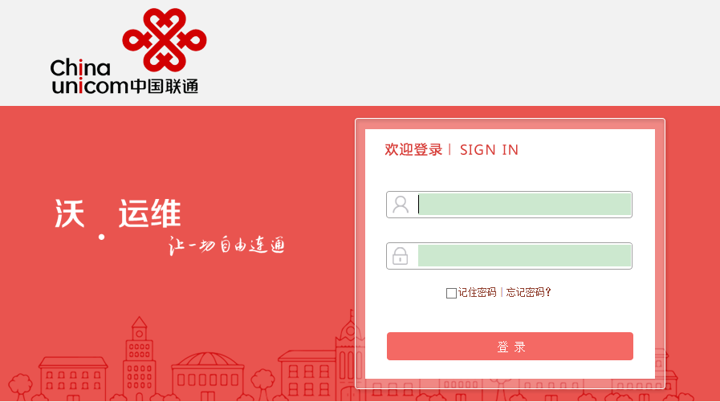

1. 输入正确的用户名和密码，点击【登录】按钮，进入oss2.0系统综合门户。

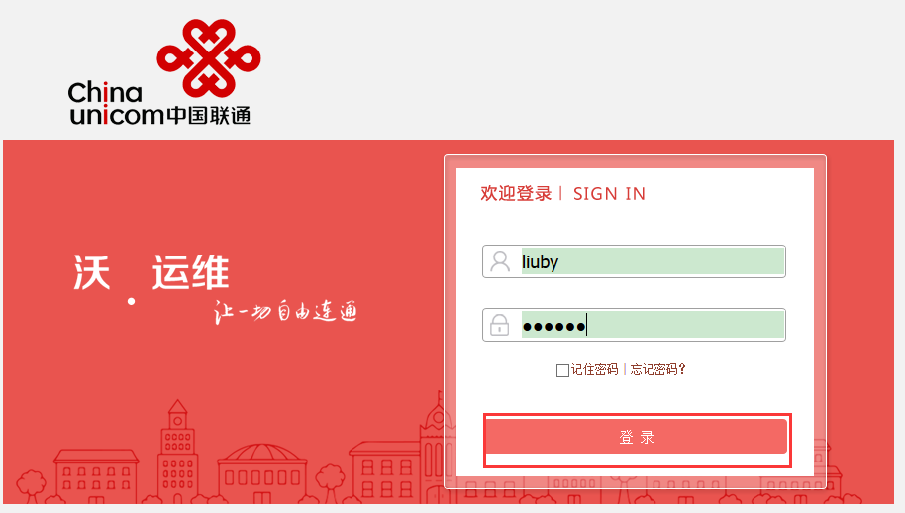

注：（1）联通用户的用户名为邮箱前缀；代维用户的用户名系统按照规则生成，需联系本网络层级管理员查询自己姓名对应的用户名；

（2）用户首次登录系统，请根据系统提示，输入用户及手机号或者用户名及邮箱，收取系统发送的随机登录密码。

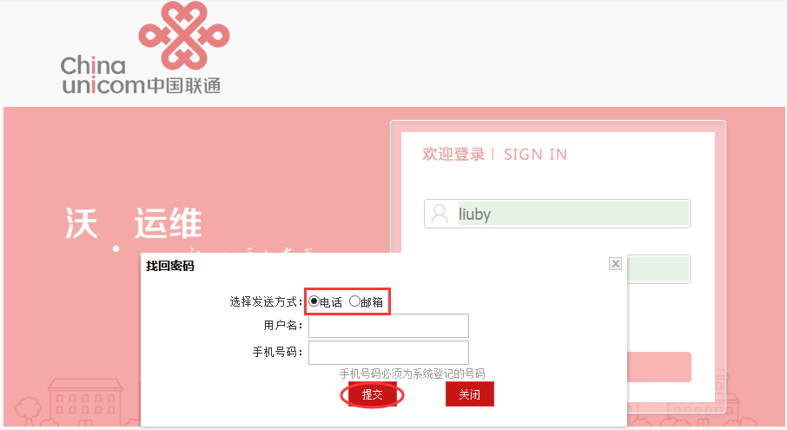

成功登录系统后即可点击页面右上方姓名右侧的“修改密码”功能，将密码修改为自己常用密码。

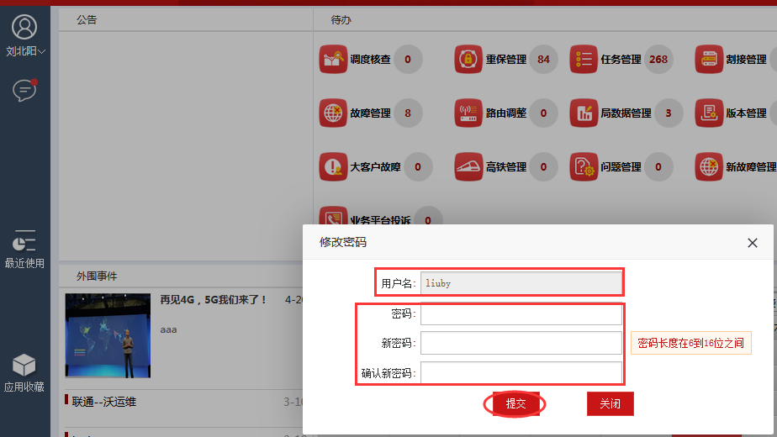

## 进入设备后评价模块

### 操作步骤

输入正确的用户名和密码成功登录系统后，点击“应用中心→电子运维-设备后评价”，进入到设备后评价模块。

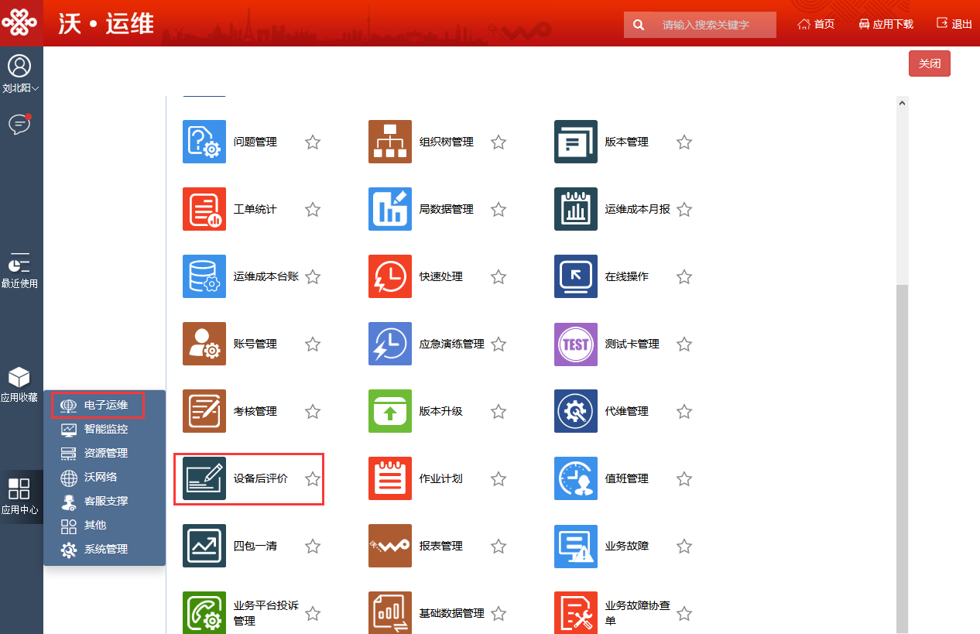

## 设备后评价整体流程

设备后评价整体流程为地市上报数据--省份审核--省份统计上报--集团审核--集团汇总。集团汇总完后整个流程结束，先配置好地市、省份、集团设备后评价的菜单权限

### 地市上报数据

1、地市用户输入正确的用户名和密码登录系统，进入设备后评价模块；

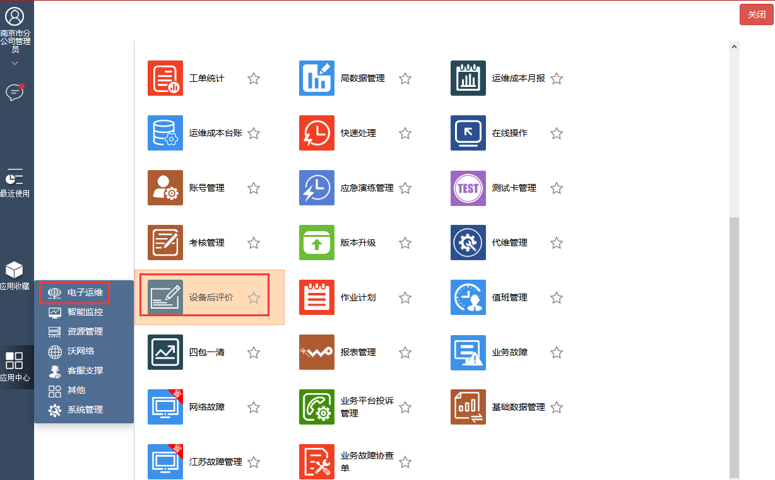

2、点击左侧“上报数据”菜单，右侧数据上报页面，如图所示：

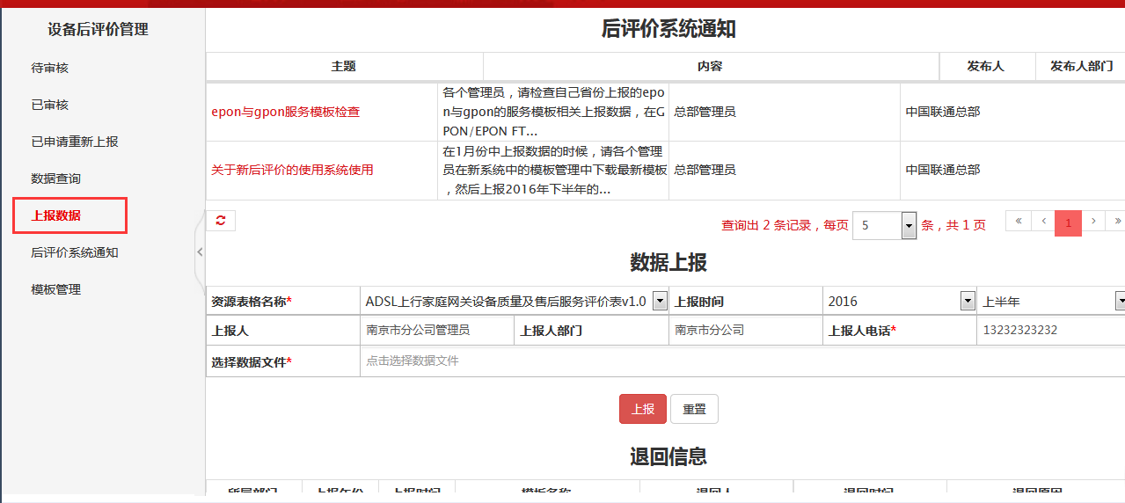

3、数据上报页面，选择资源表格名称，选择上报时间、年度，点击【重置】按钮，可清空所填写内容显示默认值；重新选择资源名称，上报时间、年度，点击【提交】按钮，地市上报数据可上报成功。

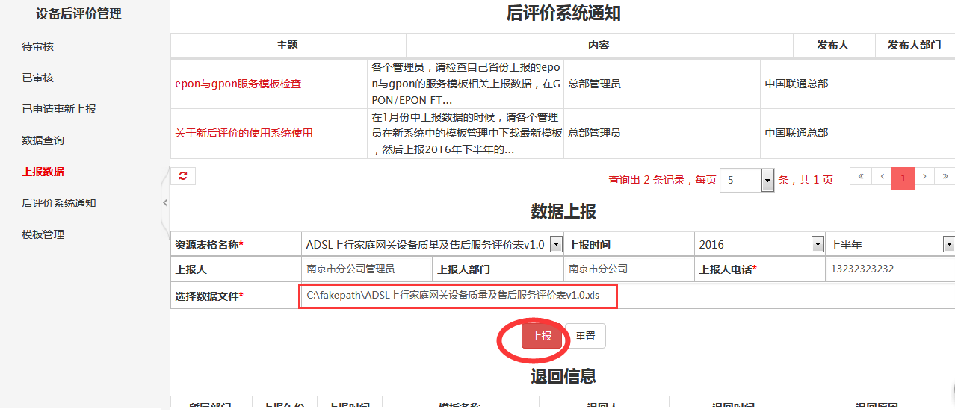

4、地市数据上报成功后，可在数据查询中查看到上报的数据；输入模板名称、粒度也可以查看到对应的结果。

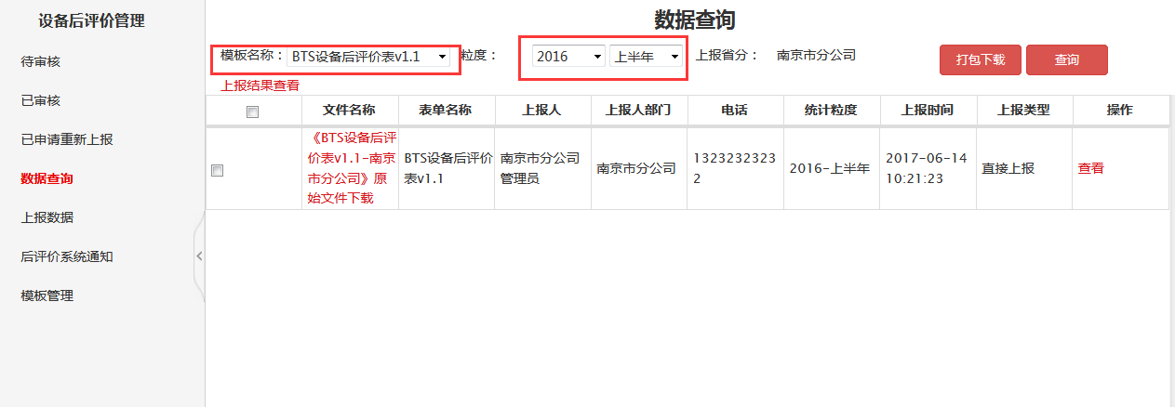

5、地市数据上报成功后，可在数据查询中查看到上报的数据；点击‘上报结果查看’，可查看到具体的上报情况，且显示各个地市对应上报专业的数字；上报情况页面输入年份、年度可查询到对应的结果；点击【返回】按钮，即可返回到数据查询页面

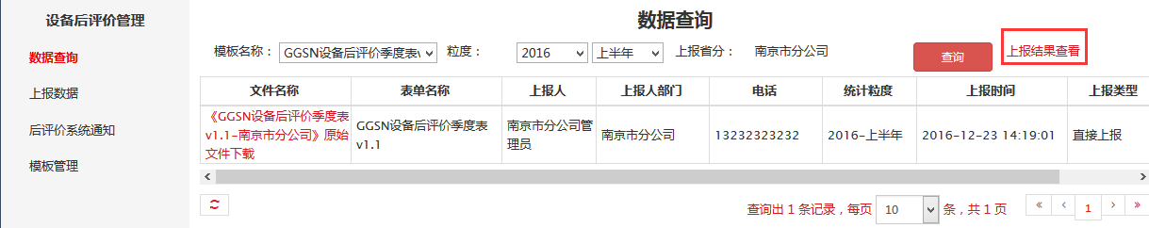

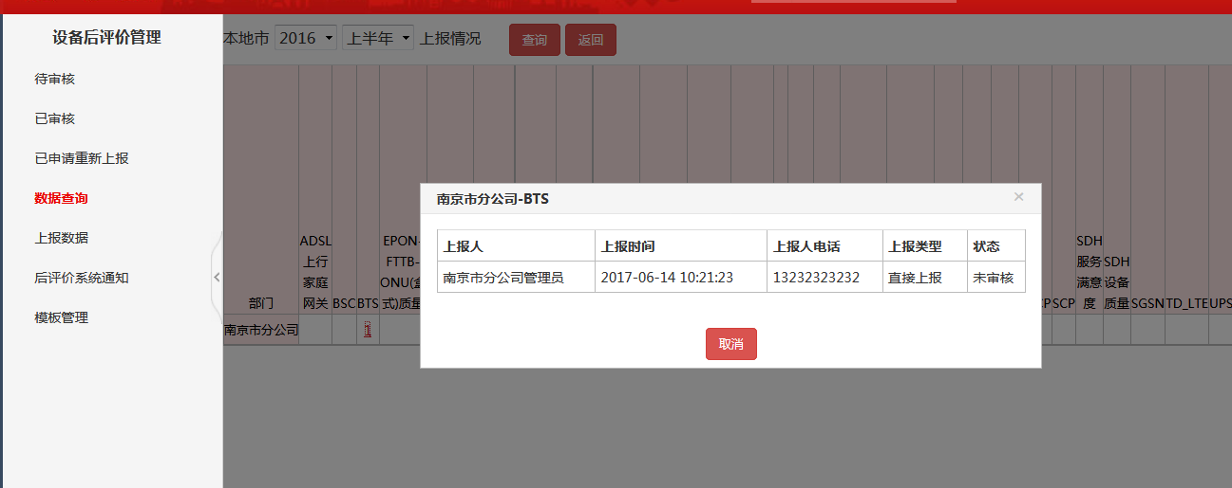

6、地市数据上报成功后，可在数据查询中查看到上报的数据；选择记录，可分别进行查看操作，点击【查看】按钮，可查看该模板具体详情

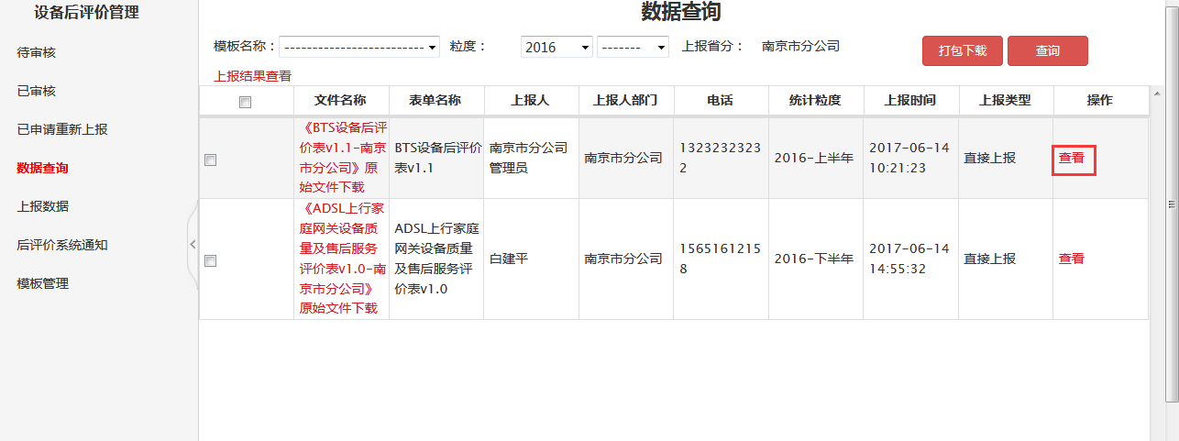

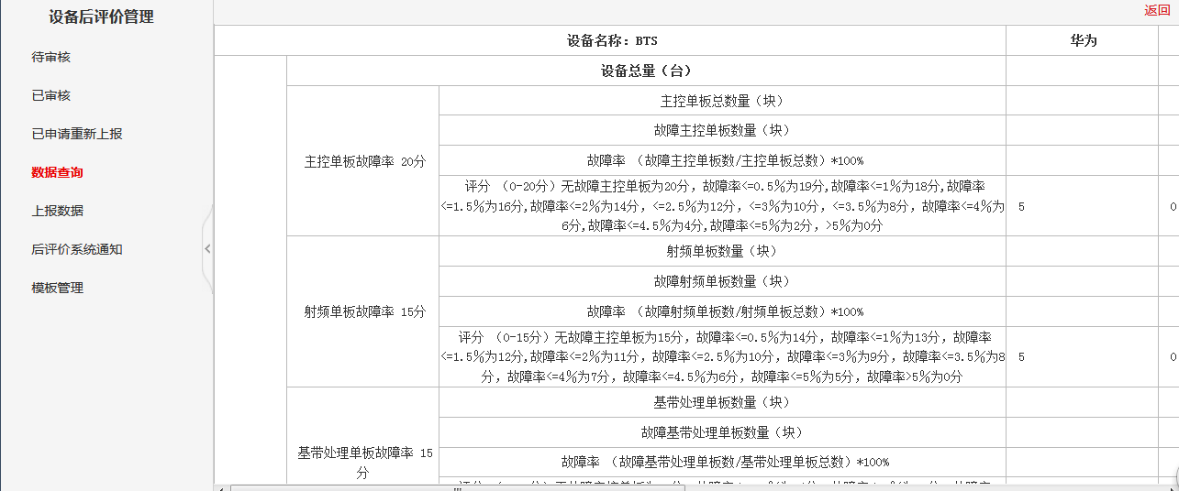

7、地市人员，点击‘后评价系统通知’菜单，分别输入主题、发布人、发布时间，点击【查询】按钮，即可查询到结果，且结果可进行查看操作。

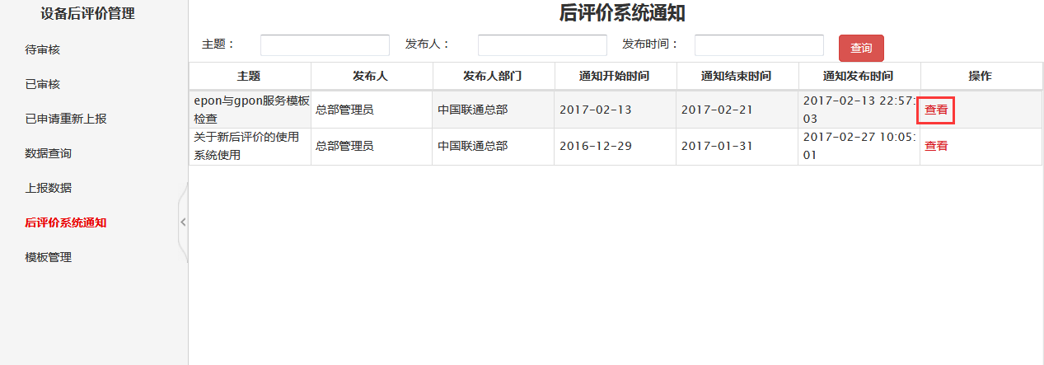

注：（1）上报数据时，资源表格名称下面含有79个模板名称

（2）下载模板时可从模板管理中进行下载需上报的模板

（3）上报数据页面退回信息显示为驳回后的记录

（4）点击上报结果查看，可查看到各个地市对应专业的数据显示，点击数据，可查看到具体详情

（5）粒度分为上半年、下半年

### 省份审核

1、地市上报数据成功后，省份人员登录系统，进入设备后评价模块，默认打开待审核页面，展示当前登录人待处理工单；输入模板名称、粒度均可查询到对应结果。

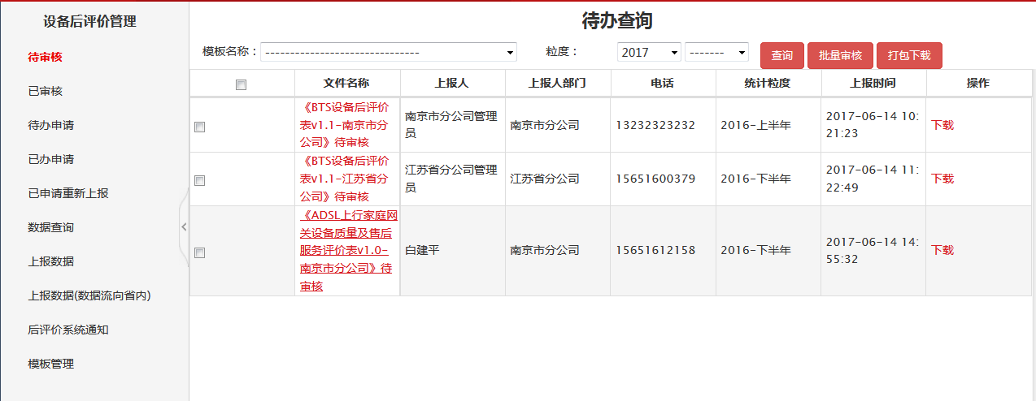

2、省份人员登录系统后，进入设备后评价模块，打开待审核页面，记录中操作点击【下载】按钮，可下载成功。

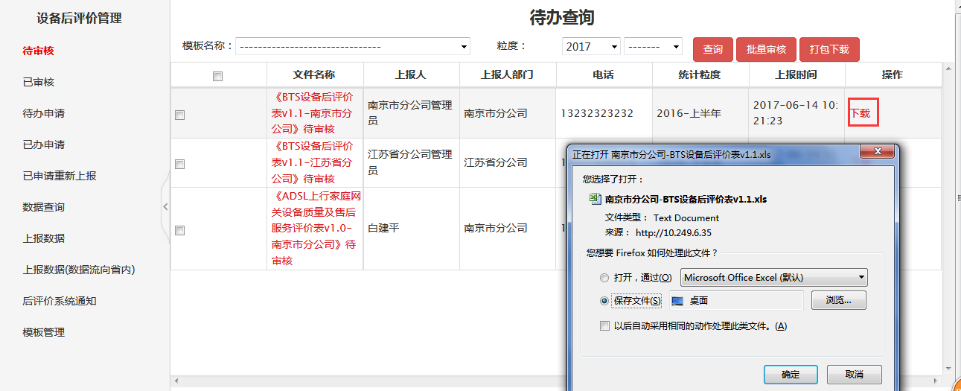

3、点击文件名称链接，进入上报模板数据展示页面。页面右上角显示省分可进行的操作：通过、驳回、返回。

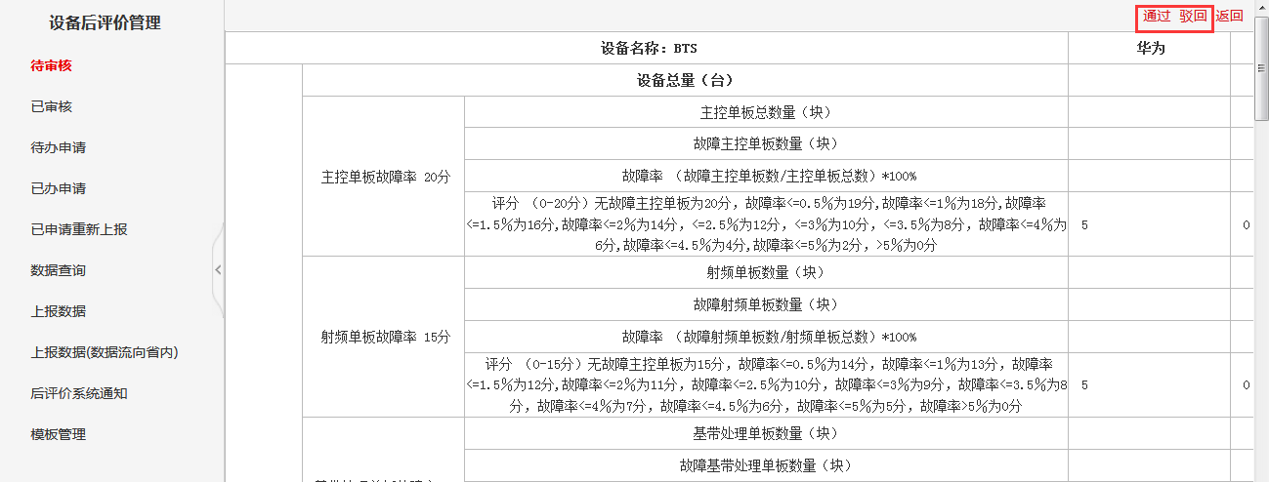

4、省份人员点击页面右上角【驳回】按钮，弹出驳回列表，输入签发意见，点击【驳回】按钮。可驳回到地市数据上报处理环节。地市人员在数据上报页面‘退回信息’可查看到驳回的记录，可再次进行上报数据。

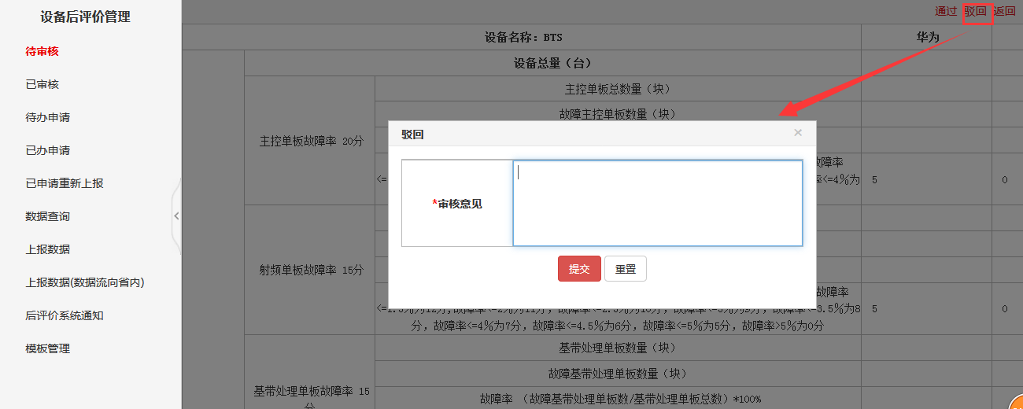

4、省份人员点击右上角【通过】按钮，弹出通过页面，填写审核意见，点击【提交】按钮。省份人员审核通过成功，在已审核中可查看到该单子。单子可进行下一步省份汇总并上报操作。

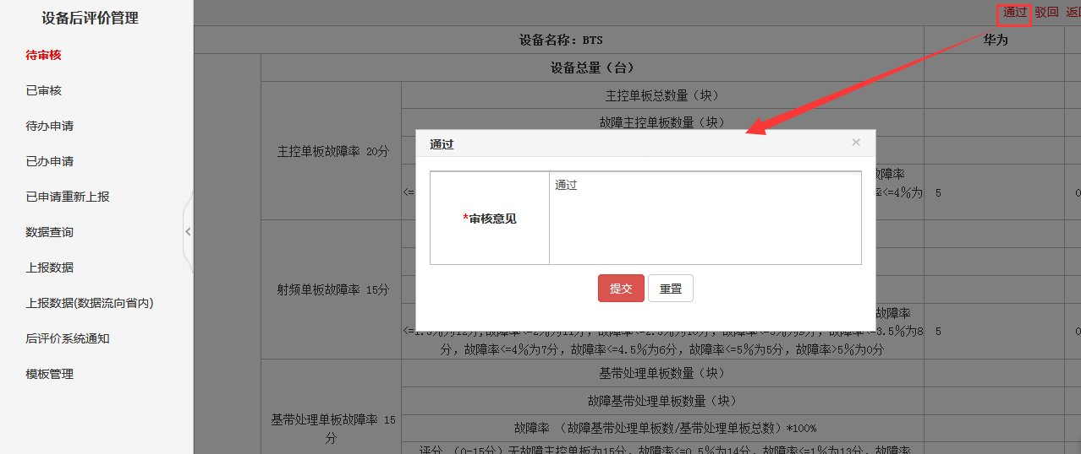

5、省份人员点击页面右上角【返回】按钮，可返回到待办查询页面。

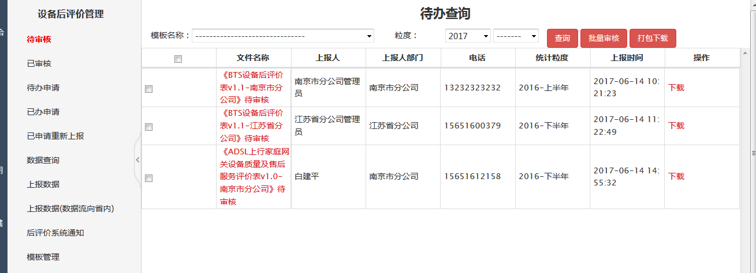

### 省份统计并上报总部

省份审核通过后，可进行查询地市上报数据、查询本省上报数据、统计地市上报数据、统计并上报总部操作。操作如下：

1、省分人员登录系统，进入设备后评价模块，点击‘数据查询’菜单，输入查询条件，点击【查询地市上报数据】按钮，可查询出对应的结果。

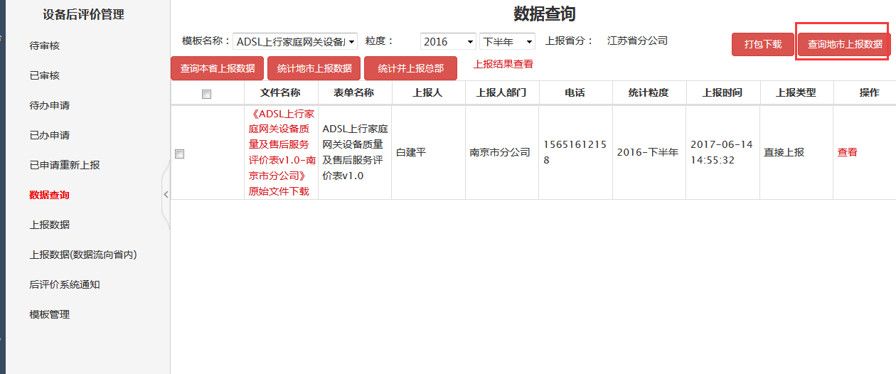

2、省份人员点击记录操作中【查看】按钮，可查看到上报数据的具体信息

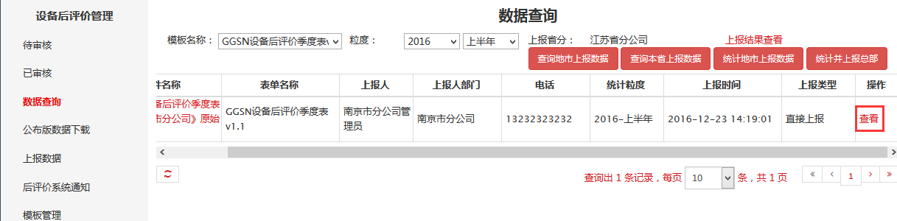

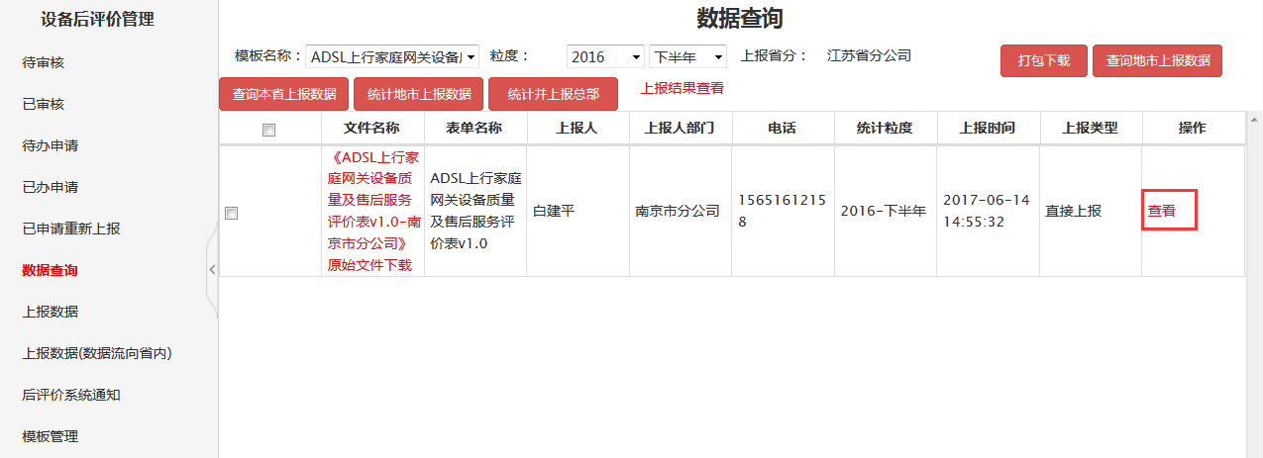

3、省份人员输入模板名称、粒度。点击页面右上角【统计地市上报数据】按钮，即可查看到地市所上报数据模板。

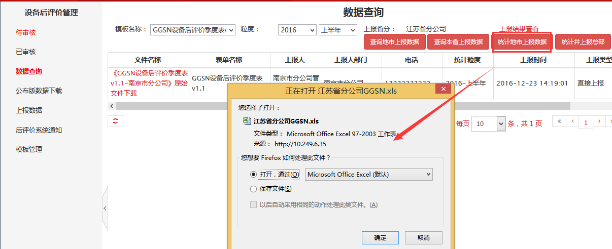

4、省份人员输入模板名称、粒度。点击页面右上角【统计并上报总部】按钮，可上报给总部。

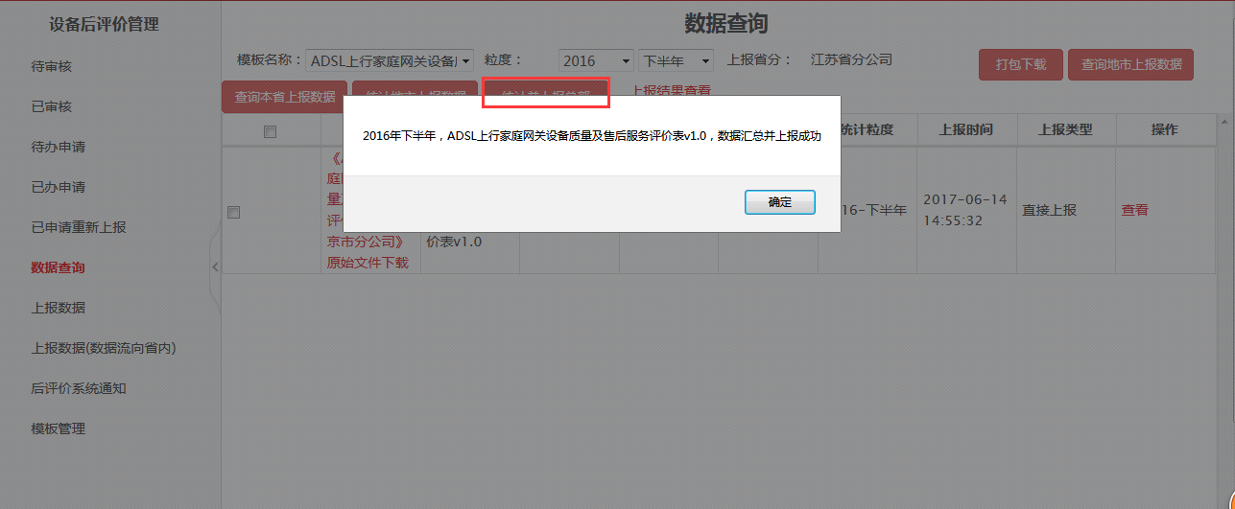

6、统计上报总部成功后，省份人员输入模板名称、粒度。点击页面右上角【查询本省上报数据】按钮，即可查询到本省份上报数据

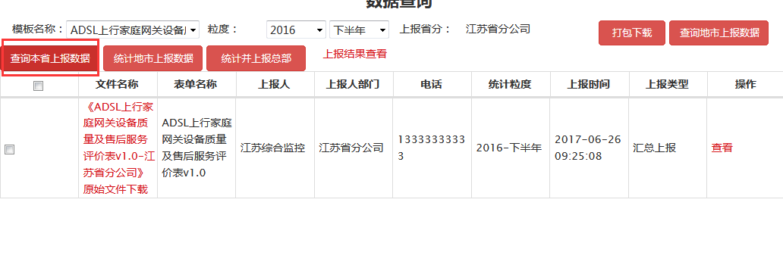

7、省份人员输入模板名称、粒度。点击页面右上角【上报结果查看】按钮，即可查看到结果。输入本省、年度即可查询到结果，且显示各个地市对应专业的数据。点击【返回】按钮即可返回到数据查询页面

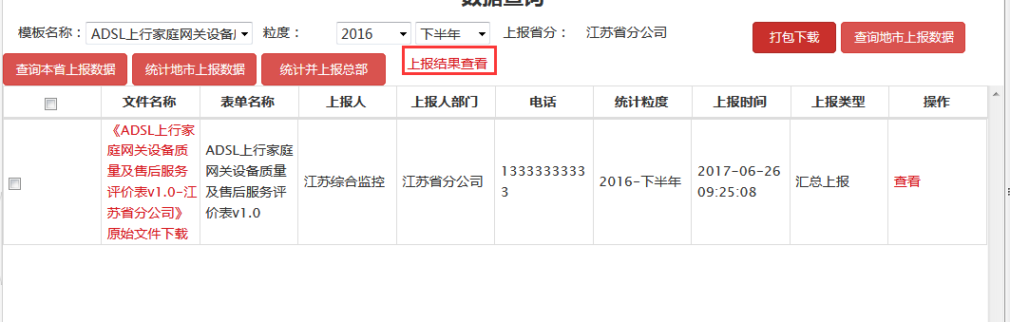

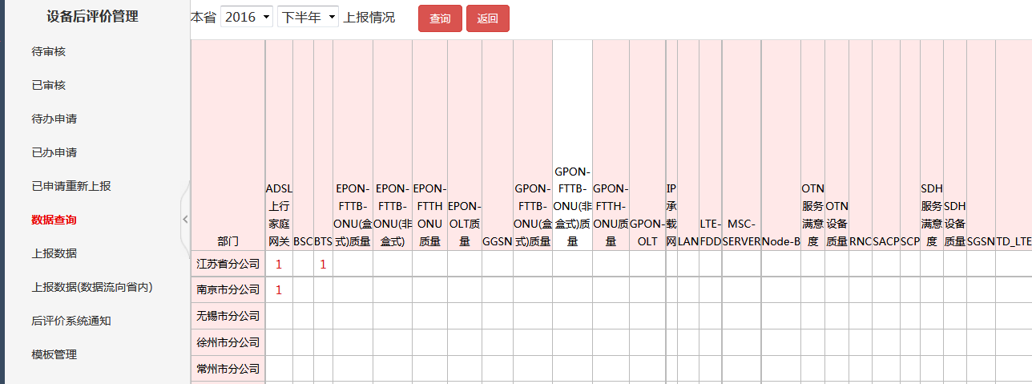

注：（1）数据查询时，输入模板名称、粒度。点击【查询地市上报数据】按钮，可查看到地市所上报数据。

（2）省份未进行【统计并上报总部】操作时，点击【查询本省上报数据】按钮，显示为空。【统计并上报总部】操作成功后，点击【查询本省上报数据】按钮，显示本省上报的数据

（3）输入模板名称、粒度。点击【查询地市上报数据】按钮，查到结果后，点击【上报结果查看】，均可查看到上报数据的地市所上报的模板下显示‘对号’

（4）点击上报结果查看，上报情况中，点击对应的数据，可查看到上报人、上报时间、上报人电话、上报类型、状态。

（5）省份中‘后评价系统通知’、‘模板管理’与地市一样均可操作成功。

### 集团审核

省份统计并上报总部操作成功后，集团可进行审核操作。操作如下：

1、集团人员登录系统，进入设备后评价模块，默认打开待办查询页面，展示当前登录人待处理工单。

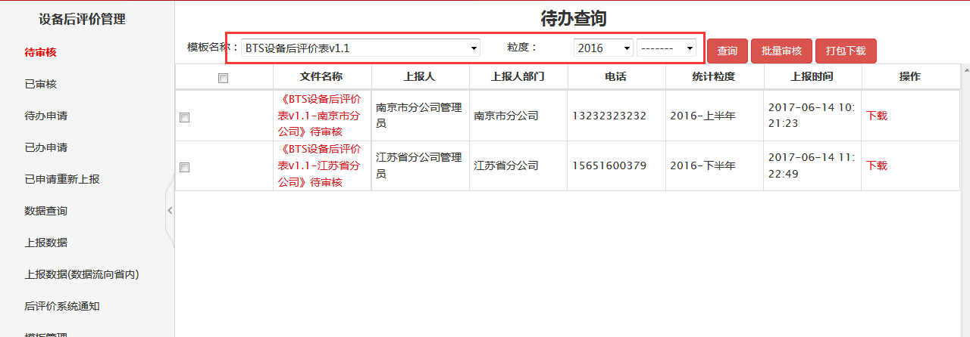

2、点击待办列表工单编号链接，进入工单页面。展示上报模板内容，页面右上角可进行的操作为：通过、驳回、返回。

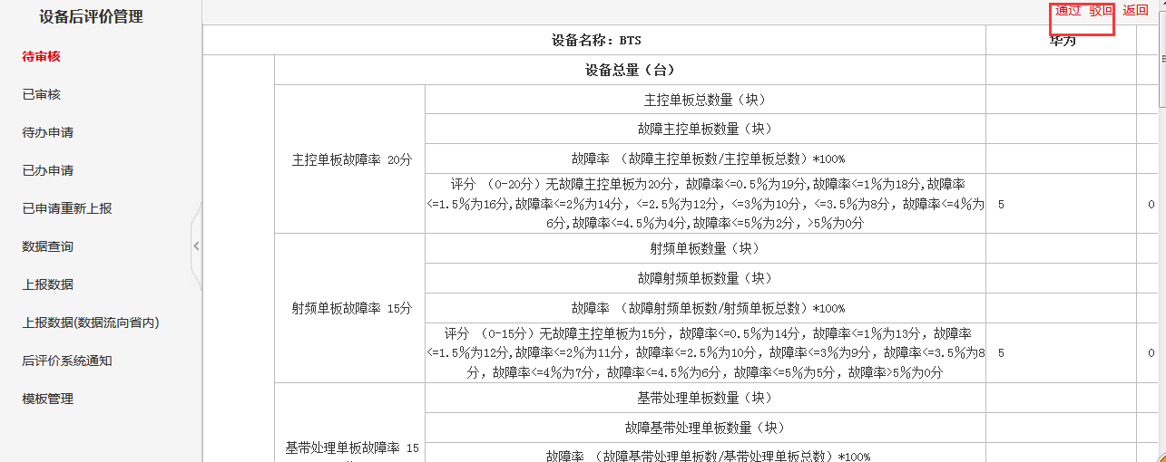

3、集团人员点击页面右上角【驳回】按钮，弹出驳回列表，输入审核意见，点击【驳回】按钮。可驳回到省份。

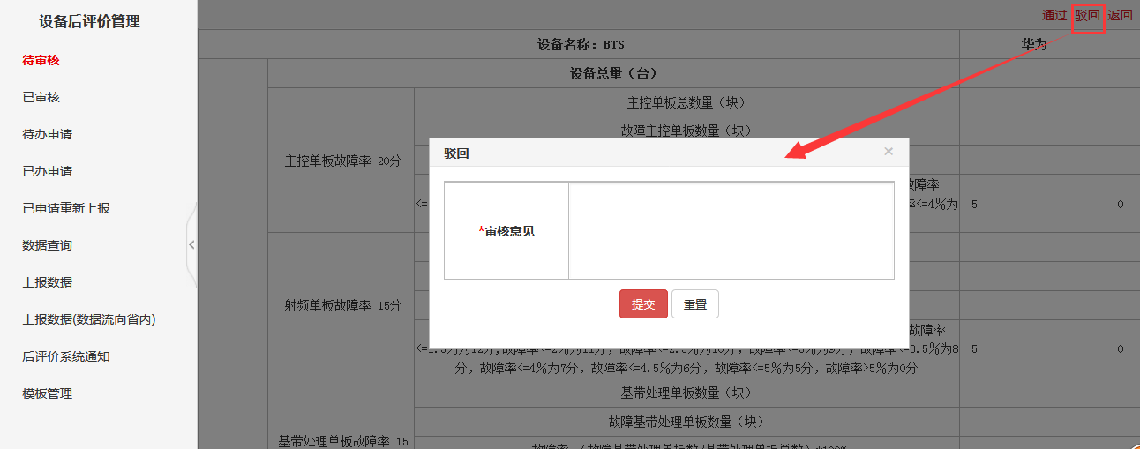

4、省份人员点击页面右上角【通过】按钮，弹出通过列表，填写审核意见，点击【提交】按钮。可流转到数据汇总处理环节。

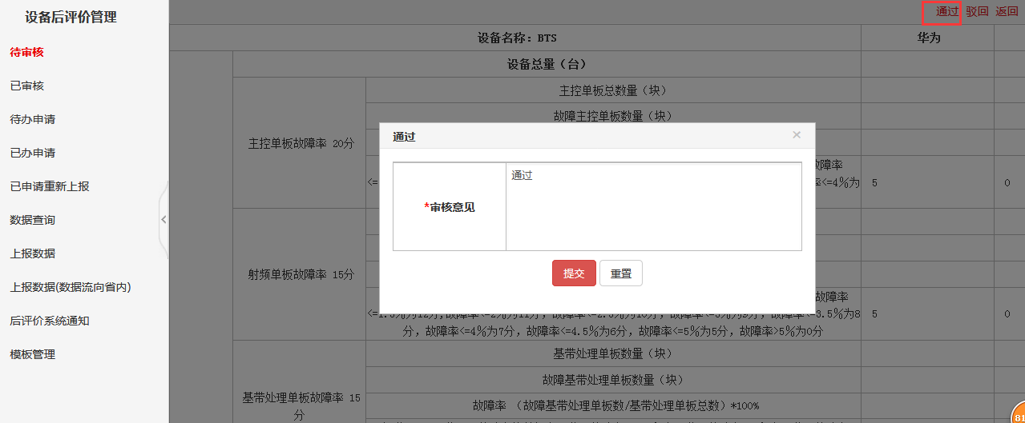

注：（1）数据查询时，输入模板名称、粒度。查询的记录，点击下载，均可下载成功且下载内容显示正确。

（2）待审核审核完后，可在已审核中输入模板名称、粒度，查询到结果，且查询结果可进行查看、下载操作。

### 集团数据汇总

1、集团人员登录系统，进入设备后评价模块，点‘数据查询’菜单，输入模板名称、粒度、所上报省份，点击【xx年x上半年汇总】按钮，可汇总成功。汇总完后，已汇总数据列表中输入模板名称、粒度，点击【查询】，可查询到已汇总数据列表。

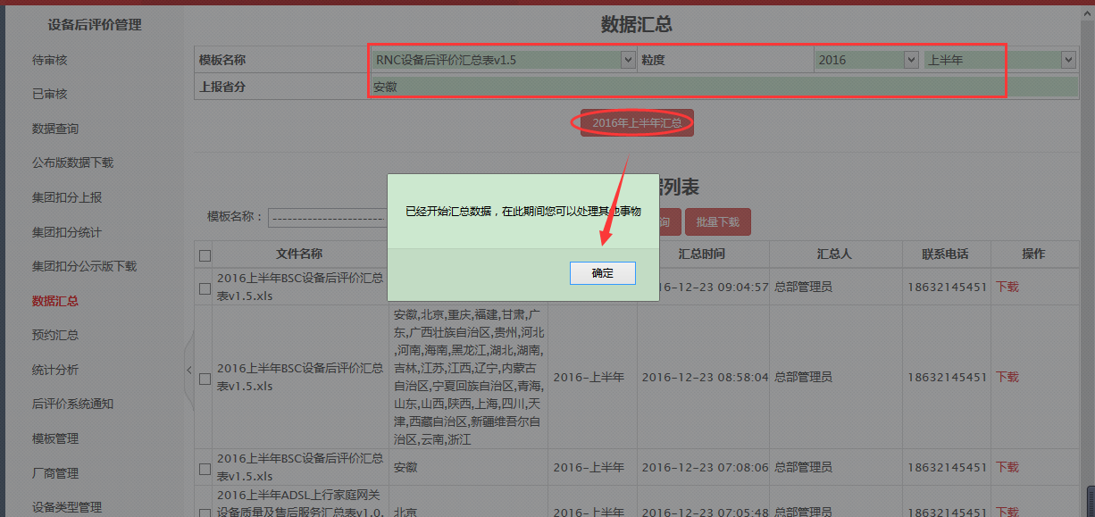

2、集团人员登录系统，进入设备后评价模块，点击‘数据查询’菜单，已汇总数据列表中，勾选记录，可进行下载操作成功。

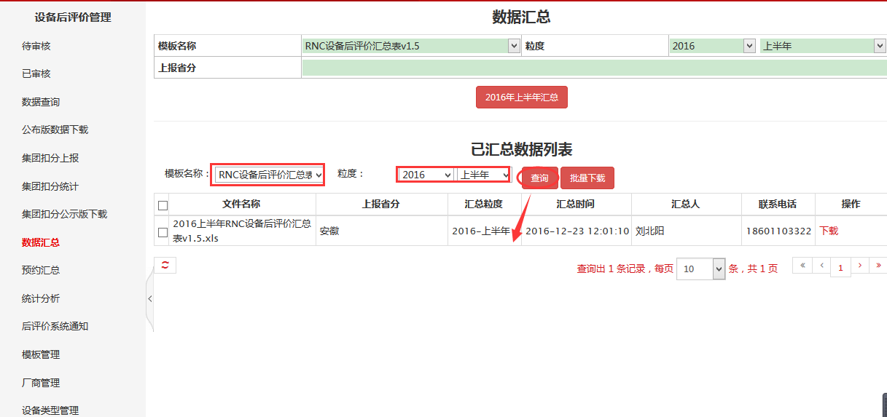

3、集团人员登录系统，进入设备后评价模块，点击‘数据查询’菜单，已汇总数据列表，勾选记录，点击【批量下载】按钮，可批量下载成功。

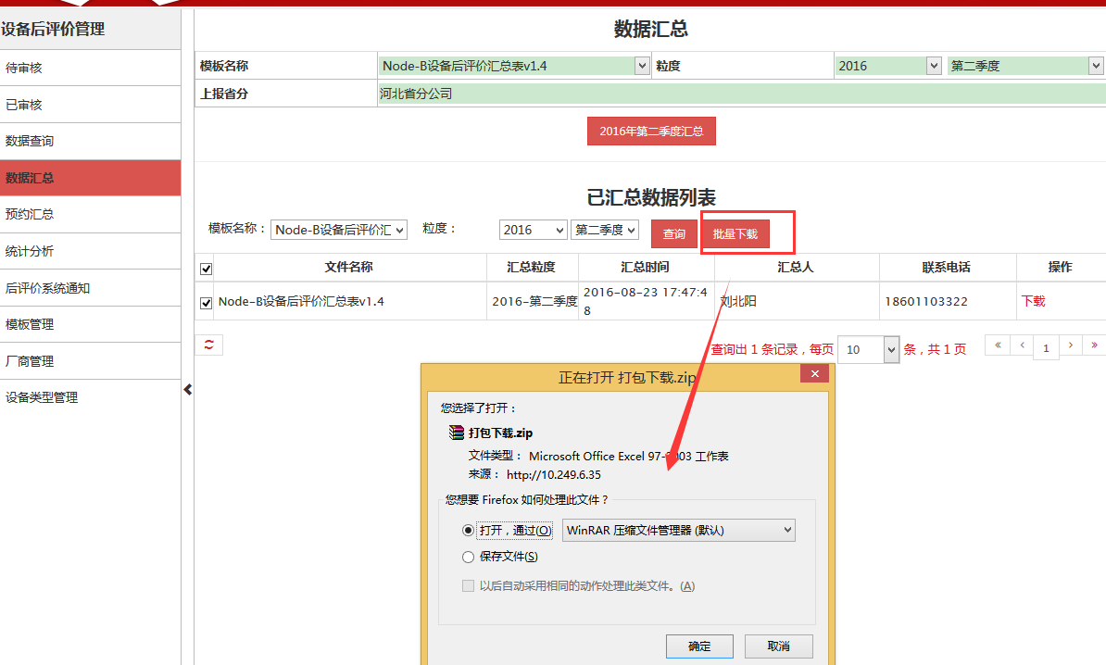

## 集团账号下的模块

地市年度设备后评价审核通过后，地市可进行月度设备后评价制定、月度设备后评价审核操作。

### 数据查询

1、集团人员登录系统，进入设备后评价模块，点‘数据查询’菜单，输入模板名称、粒度、所上报省份，点击【查询省份上报数据】按钮，均可查看到结果。

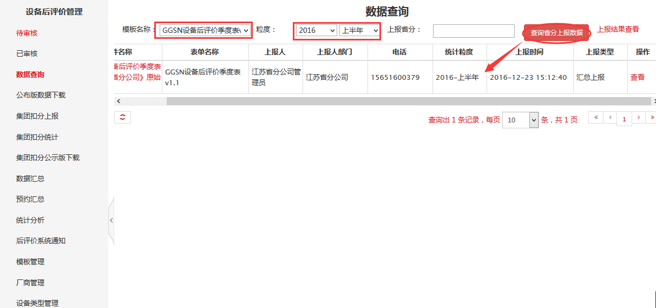

2、集团人员输入模板名称、粒度、上报省份，点击【查询省份上报数据】按钮，查询到结果后，点击【上报结果查看】按钮，即可查看到结果。输入本省、年度即可查询到结果，点击【返回】按钮即可返回到数据查询页面

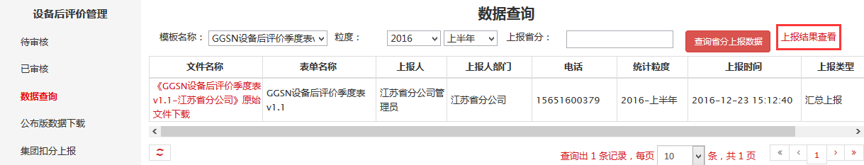

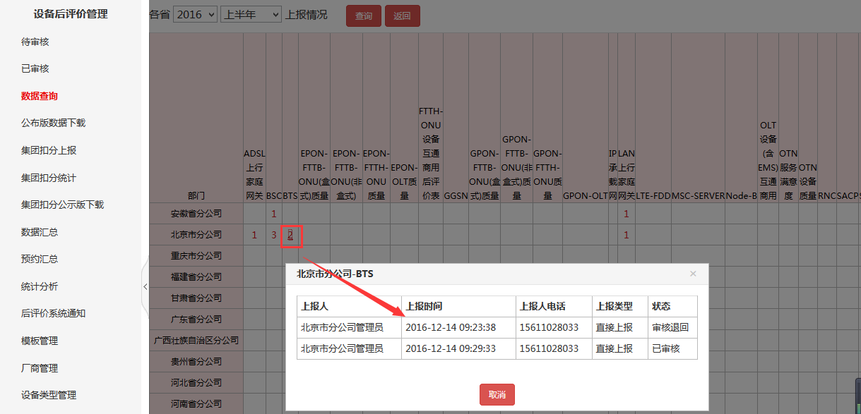

注：（1）集团数据查询时，查询结果，点击查看、下载，均可查看，下载操作成功

（2）点击上报结果查看，显示各个省份公司各个专业的上报情况。

### 统计分析

1、集团人员登录系统，进入设备后评价模块，点‘统计分析’菜单，选择统计粒度，点击【查询】按钮，均可查看到各个省份的统计分析情况：上报人（联系电话）、及时率（%）、环比率(%)、准确率（%）、环比率（%）。且统计分析显示数据结果正确。

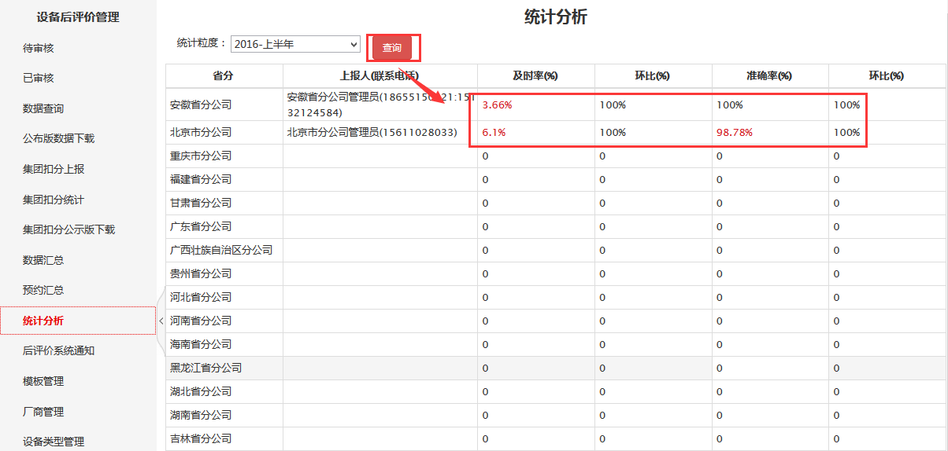

注：（1）及时率：任务拟稿中规定任务上报周期，一次任务需要上报N张报表，任务结束时间内上报报表M张，及时率算法为：M/N*100

（2）准确率：一次任务中规定上报N张报表，在填报过程中被上级单位驳回M次（同一张报表被驳回多次，累加）；准确率算法为：（N-M）/N*100%；

（3）及时率环比：环比=（本周期及时率－上周期及时率）/本周期及时率×100%；

（4）准确率环比：环比=（本周期准确率－上周期准确率）/本周期准确率×100%

（5）统计分析模块菜单权限前期只对集团用户开放。

（6）统计分析准确率计算时只统计集团驳回省份的，省份驳回地市的不统计在内。

### 设备后评价通知

只有总部管理员才可以进行【添加通知】操作，其他集团账号、省份、地市账号只能进行查看到后评价系统通知记录。

1、总部管理人员录系统，进入设备后评价模块，点击【后评价系统通知】按钮，可跳转到添加通知页面，填写必填字段，点击【保存】按钮，保存成功后即可在后评价系统通知页面显示。

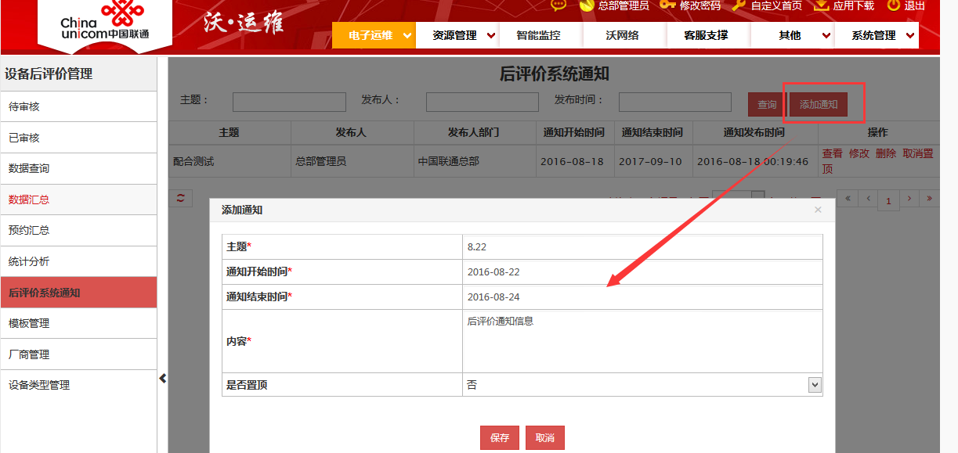

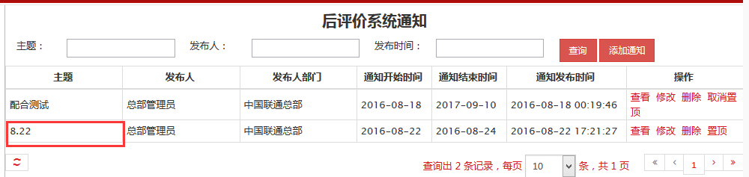

2、后评价系统页面查询条件分别输入主题、发布人、发布时间，可查询到对应的结果

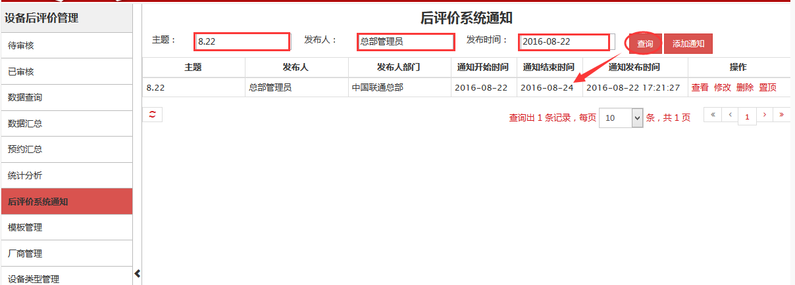 3、后评价系统页面输入查询条件，查询到对应结果后。可进行查看、修改、删除、置顶操作。点击【查看】按钮，即可查看操作成功。

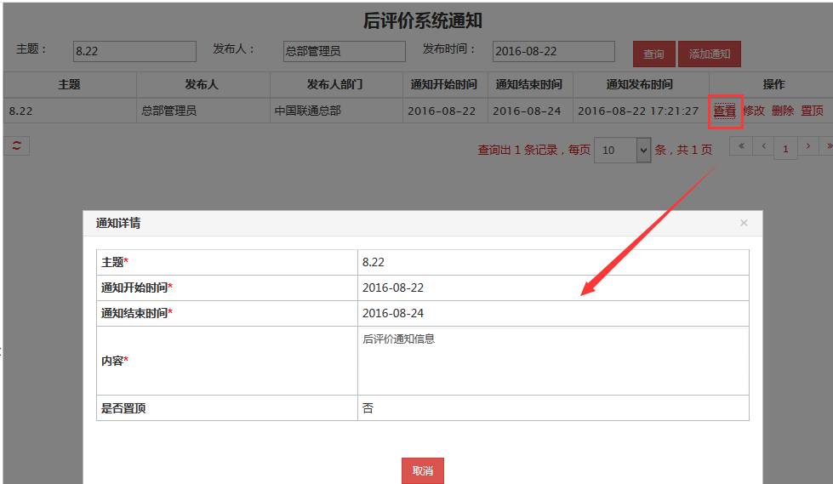

4、后评价系统页面输入查询条件，查询到对应结果后。点击【修改】按钮，可跳转到修改页面，保存后，即可修改成功。

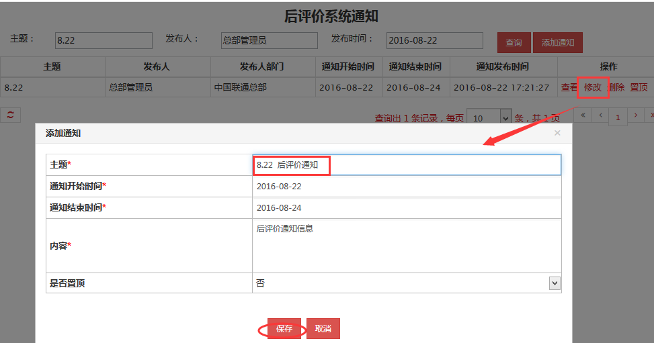

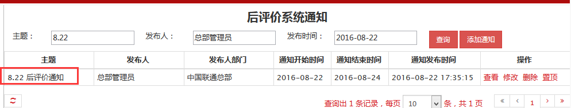

5、后评价系统页面输入查询条件，查询到对应结果后。点击【删除】按钮，点击确定后，该条记录可删除成功。

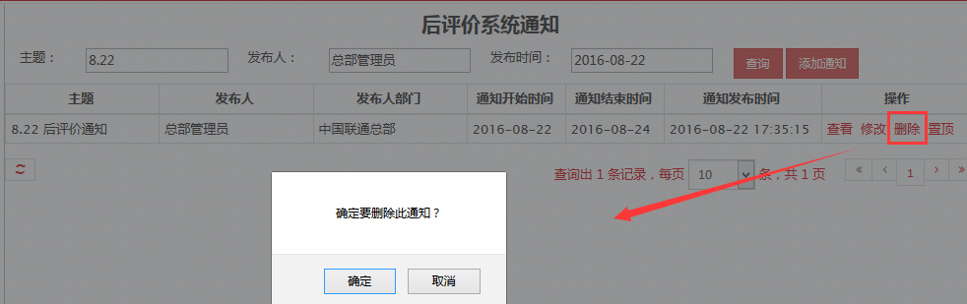

5、后评价系统页面输入查询条件，查询到对应结果后。点击【置顶】按钮，该条数据显示在最前面，操作那显示【取消置顶】按钮。点击【取消置顶】，该条数据即可取消置顶成功，操作那显示【置顶】按钮

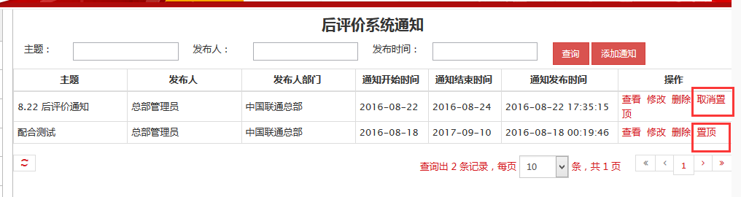

注：（1）只有总部管理员才可以进行【添加通知】操作

（2）添加通知时，‘是否置顶’字段选择是时，记录操作那显示‘取消置顶’；‘是否置顶’选择否时，记录操作那显示‘置顶’。

### 模板管理

地市、省份、集团模板管理一样，都可进行查询、批量下载模板、勾选模板下载操作

1、集团人员登录系统，点击‘模板管理’菜单，可跳转到模板管理列表。查询条件分别输入模板名称、模板类型、创建时间，可查询到对应的结果。

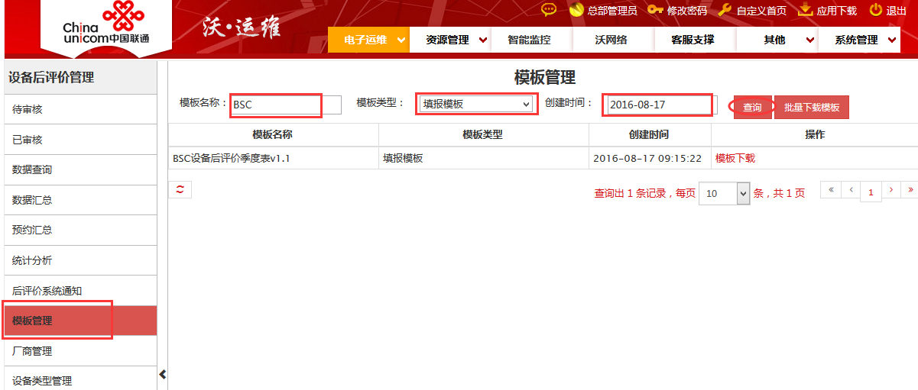

2、集团人员登录系统，点击‘模板管理’菜单，点击【模板下载】按钮，可进行模板下载成功。

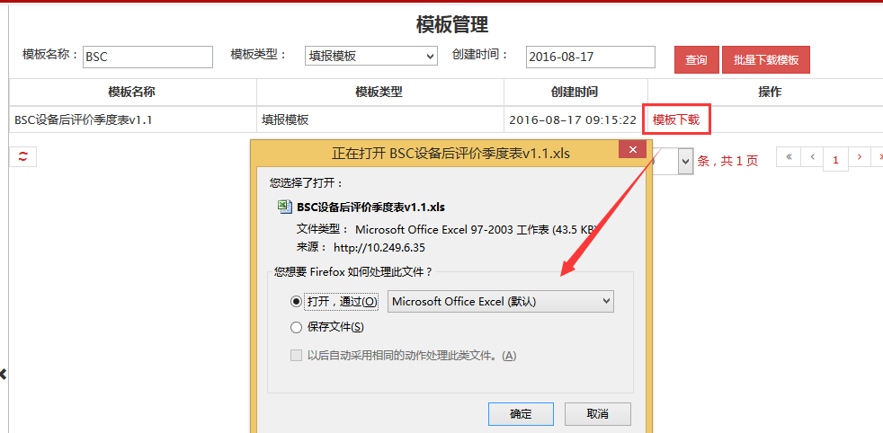

3、集团人员登录系统，点击‘模板管理’菜单，点击【批量下载模板】按钮，可进行批量模板打包后下载，下载完后显示所有的模板。

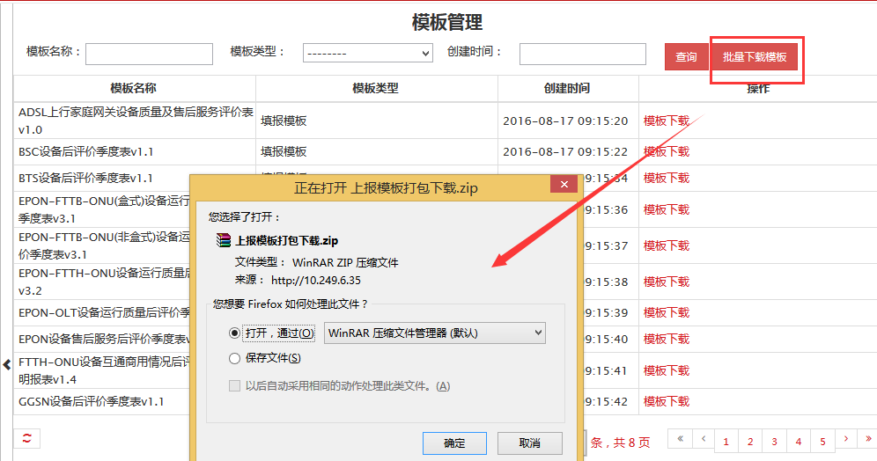

注：（1）地市、省份、集团人员模板管理均可进行模板下载、批量下载模板、查询操作

### 厂商管理

只有总部管理账号厂商管理可进行新增、编辑、删除、导入模板下载、批量导入操作，其他集团账号只有查询权限

1、总部管理员登录系统，点击‘厂商管理’菜单，可跳转到厂商管理页面。总部管理员可进行：新增、编辑、删除、导入模板下载、批量导入操作

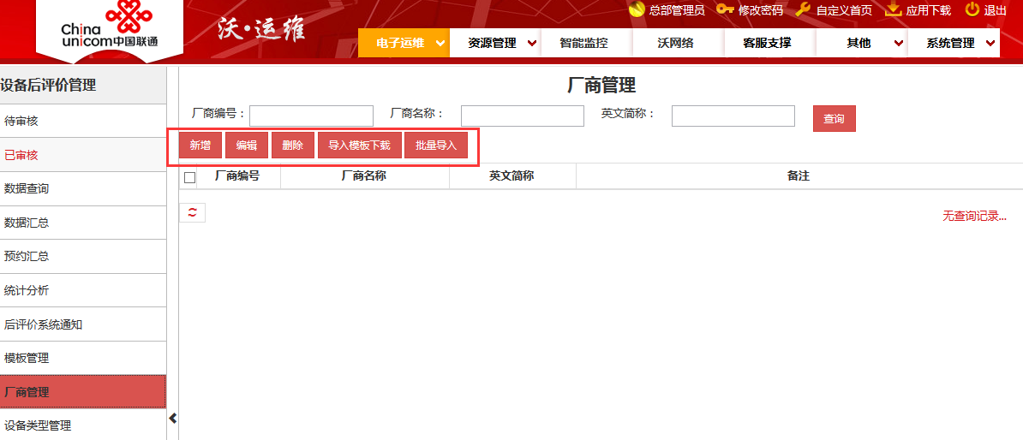

2、总部管理员，点击【新增】按钮，跳转添加厂商页面，填写必填字段厂商名称、英文简称，点击【保存】按钮，厂商信息也新增成功。

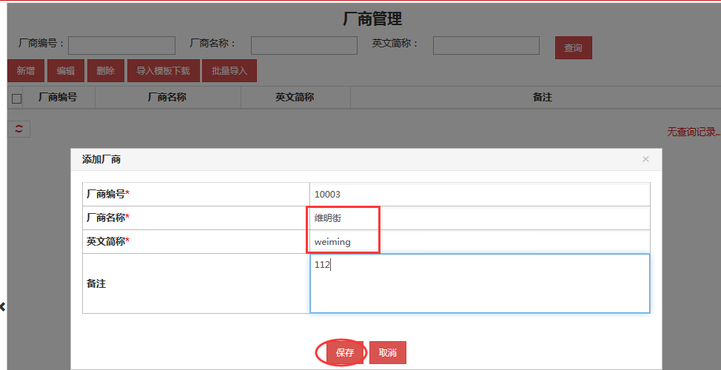

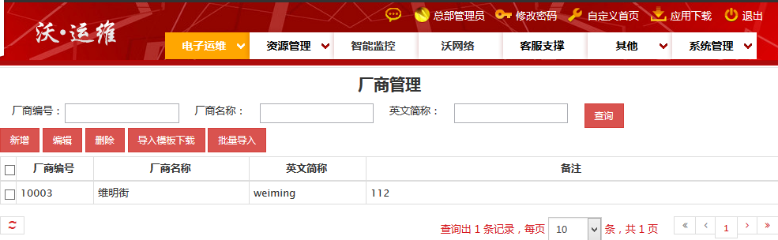

3、总部管理员，勾选记录，点击【编辑】按钮，弹出编辑页面，编辑字段，点【提交】按钮，编辑信息可编辑成功。

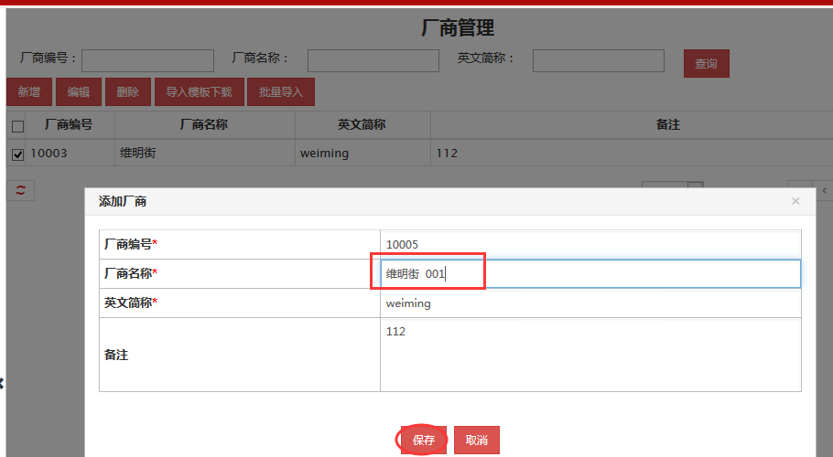

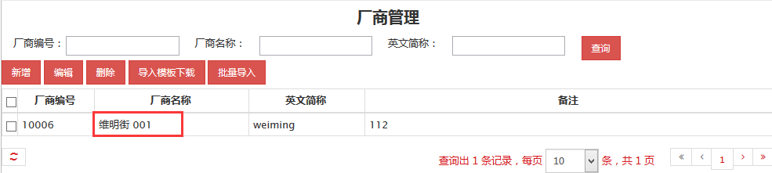

4、总部管理员，勾选记录，点击【删除】按钮，点击确定后，记录可删除成功

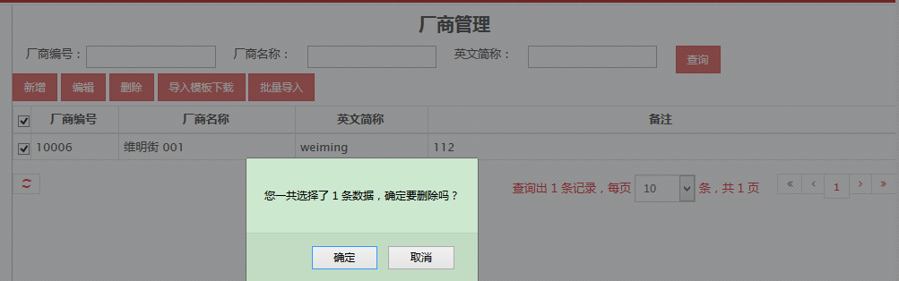

5、总部管理员，点击【导入模板下载】按钮，厂商导入模板下载，即可下载成功。

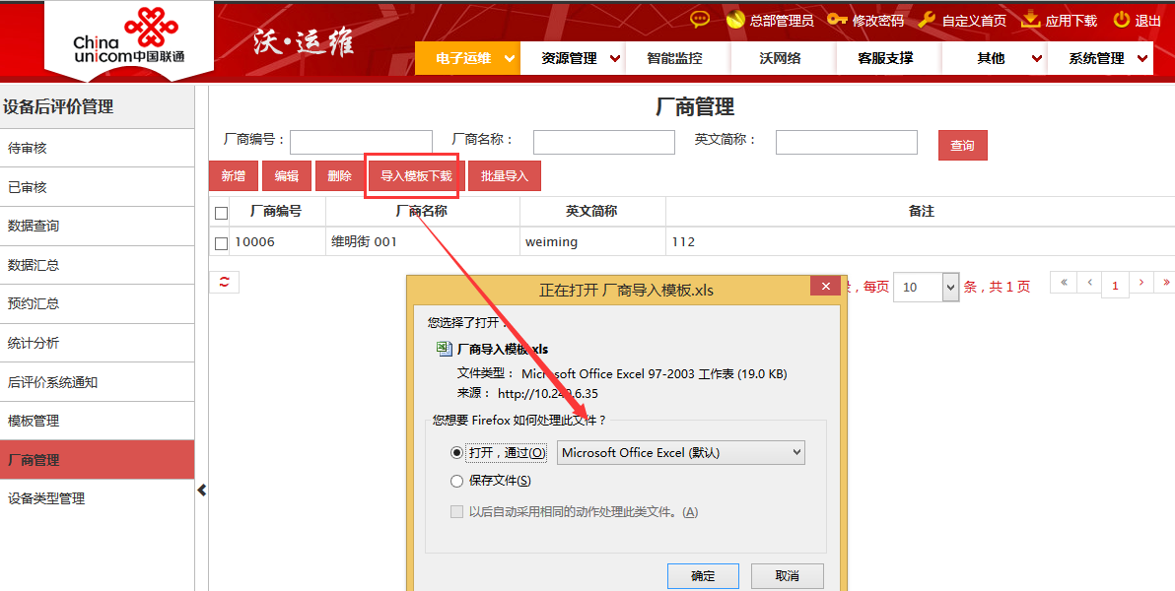

6、总部管理员，导入模板下载填写完后，点击【批量导入】按钮，所填写的厂商信息均可批量导入成功。

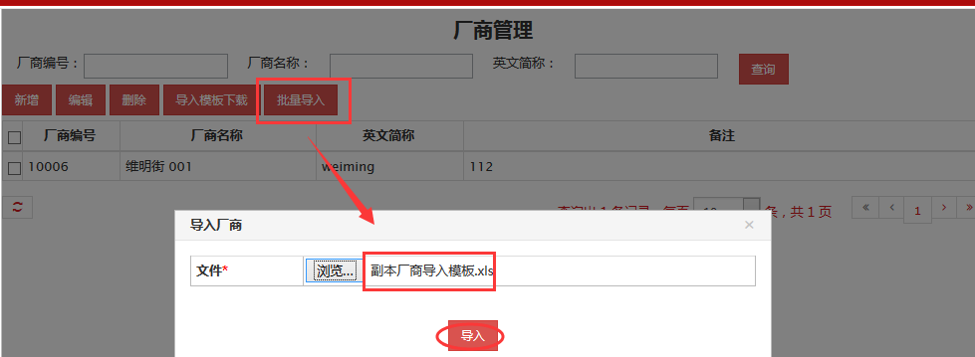

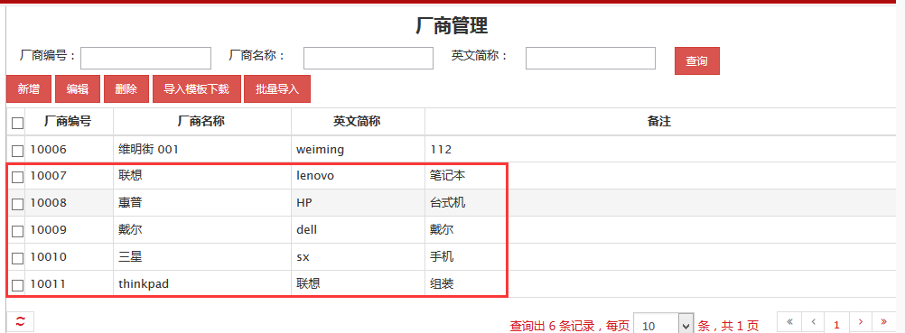

7、总部管理员，分别输入厂商编号、厂商名称、英文简称，点击【查询】按钮，均可查看到对应的厂商信息。

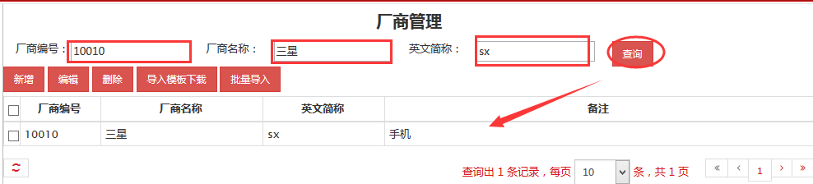

注：（1）新增厂商页面，厂商编号，系统自动生成，且不能进行修改

（2）厂商管理编辑、删除均勾选记录后，才可进行操作。否则给出提示

（3）只有总部管理员有新增、编辑、删除、导入模板下载、批量导入功能，其他集团账号只有查询功能。

### 设备类型管理

总部管理员，设备类型管理可进行新增节点、编辑节点、删除节点、搜索操作

1、总部管理员登录系统，点击‘设备类型管理’菜单，可跳转到设备类型管理页面。总部管理员可进行：新增节点、编辑节点、删除节点、搜索操作

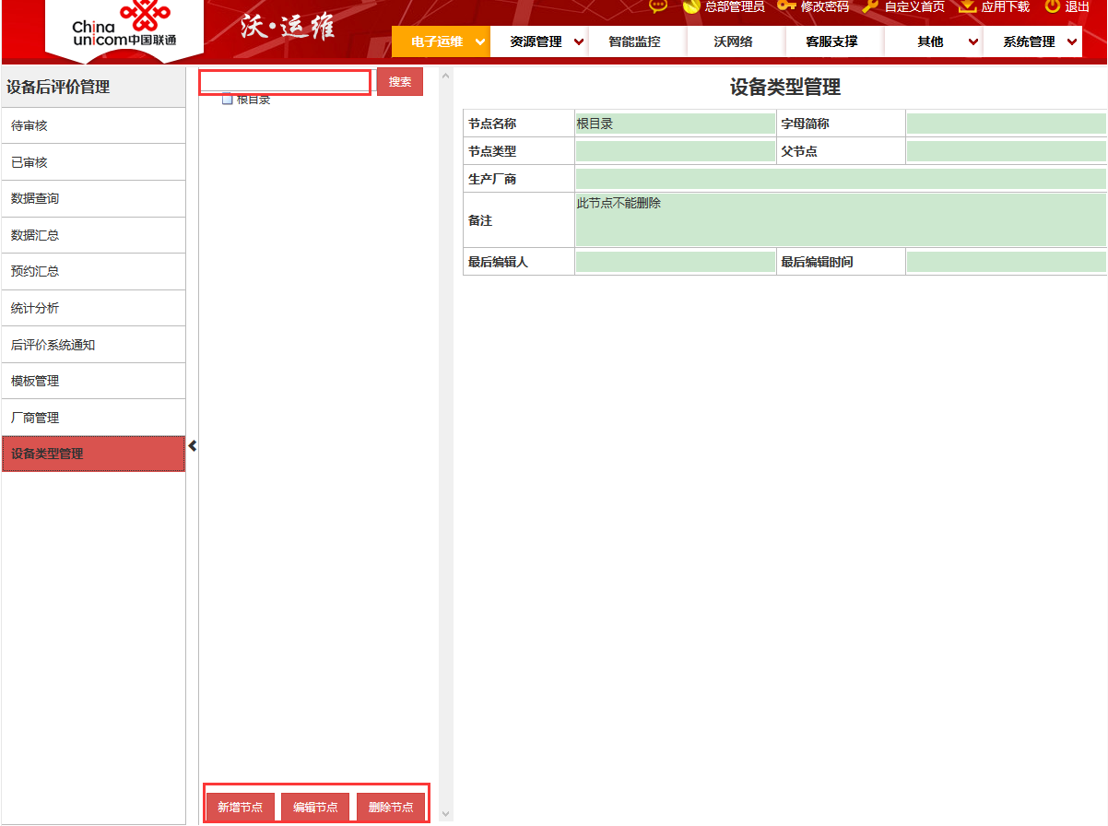

2、总部管理员，选择节点，点击【新增节点】按钮，设备类型管理中填写字段内容，点击【保存】按钮，新增节点即可新增成功。

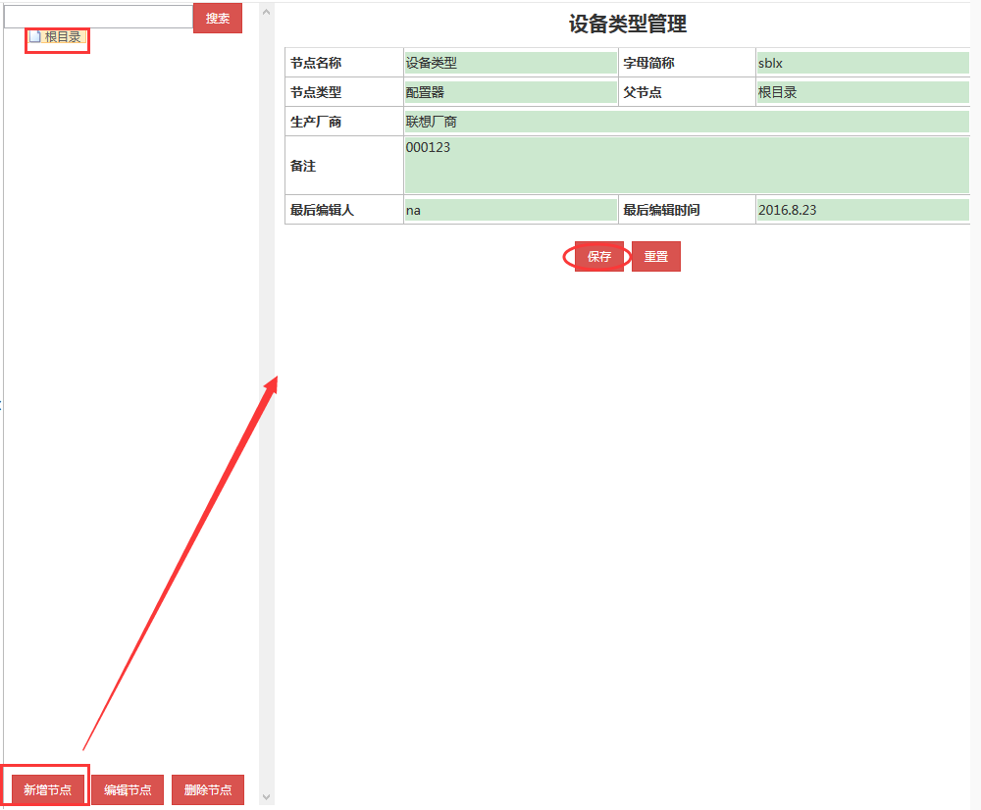

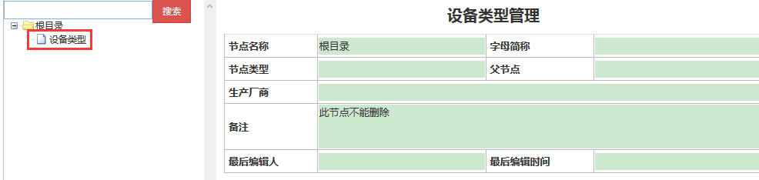

3、总部管理员，选择节点，点击【编辑节点】按钮，弹出编辑页面，编辑字段，点【提交】按钮，编辑信息可编辑成功。

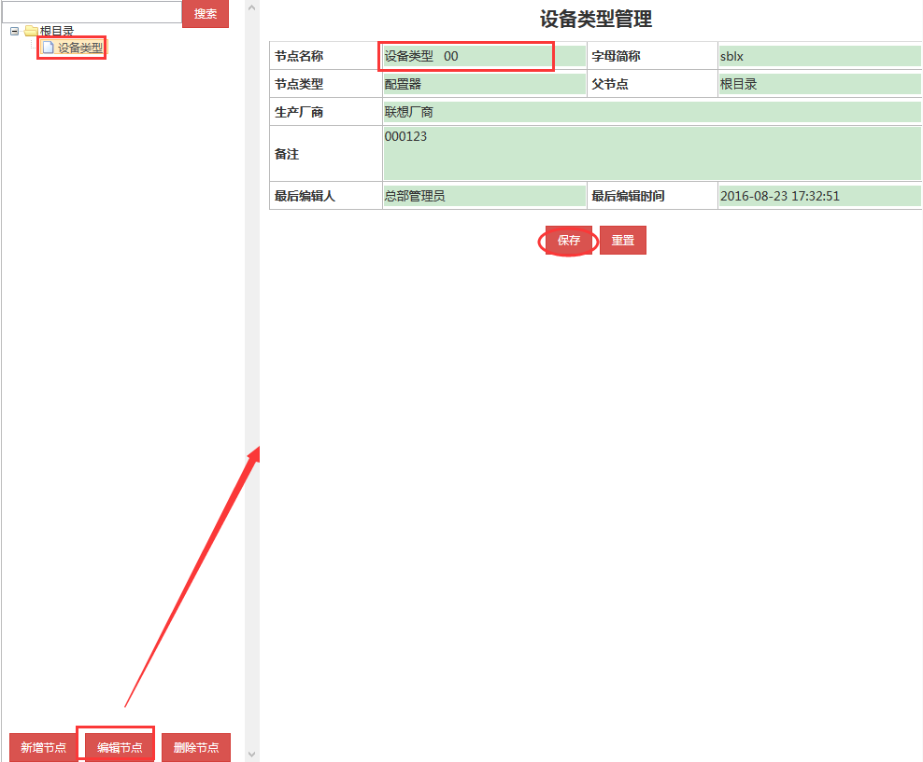

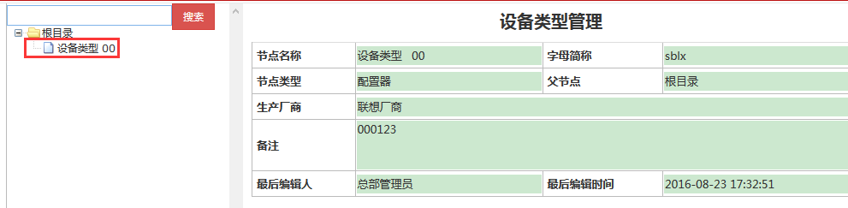

4、总部管理员，选择节点，点击【删除节点】按钮，提示确定要删除所选设备类型，点击确定后，该节点即可删除成功。

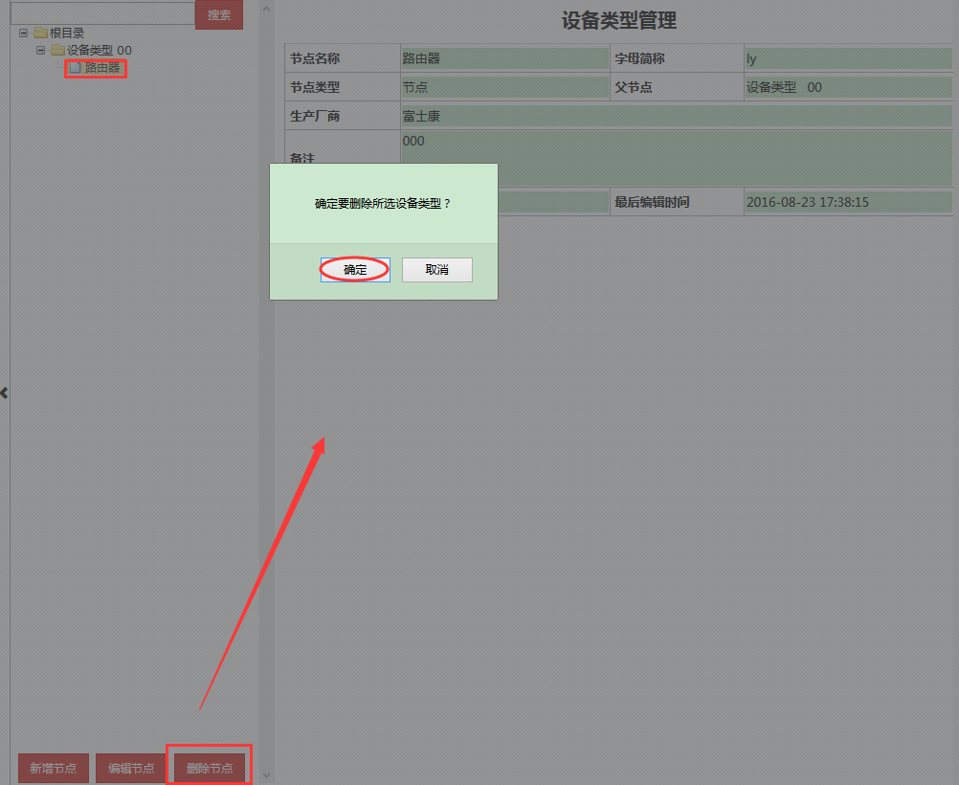

5、总部管理员，搜索框输入节点名称，点击【搜索】按钮，均可搜索到该节点。

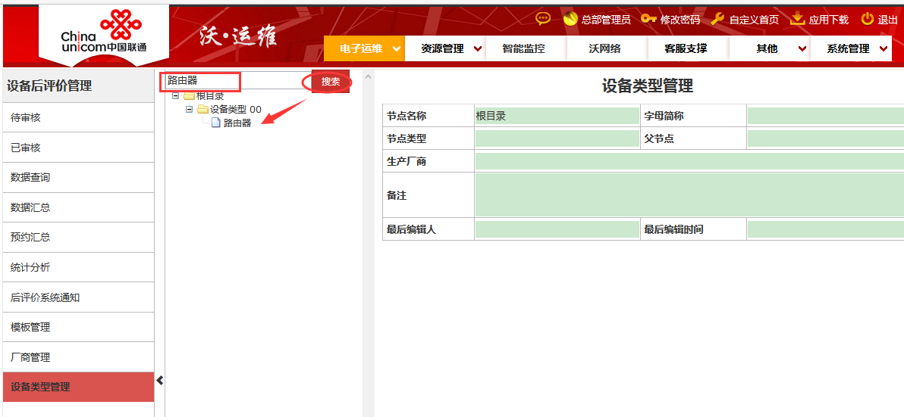

注： （1）设备类型管理新增节点、编辑节点、删除节点均选择节点后，才可进行操作。否则给出提示

（2）只有总部管理员有新增节点、编辑节点、删除节点操作。其他集团账号只有查询功能。

### 集团扣分上报

集团扣分上报模块选择数据文件，点击上报，可上报操作成功。

1、总部管理员登录系统，点击‘集团扣分上报’菜单，可跳转到数据上报页面。

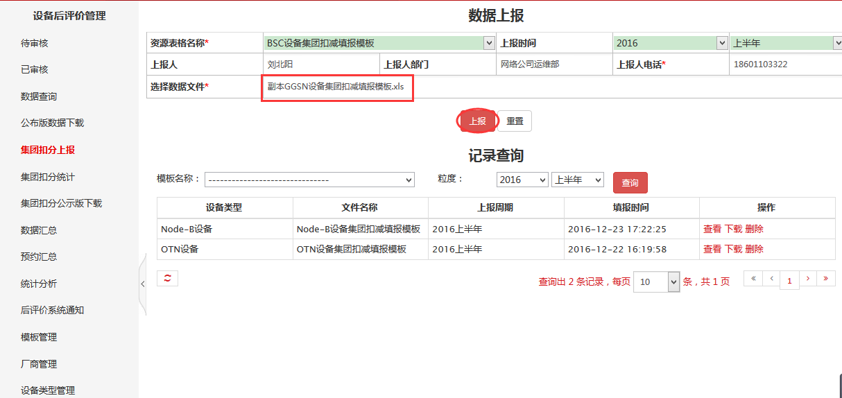

2、集团扣分上报页面，模板名称输入RNC设备，输入粒度，点击【查询】按钮，可查询到对应的查询结果。

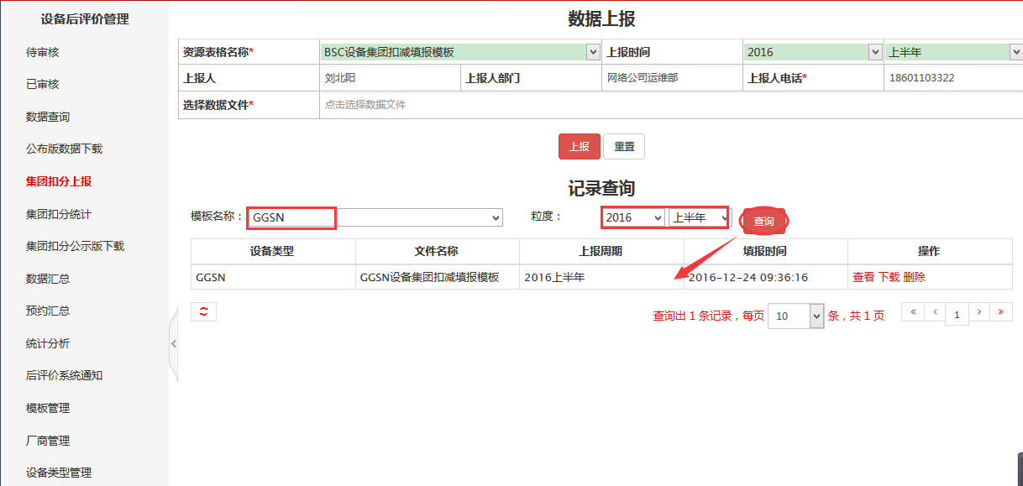

3、记录查询中，可进行查看操作。点击【查看】按钮，可查看到具体的信息

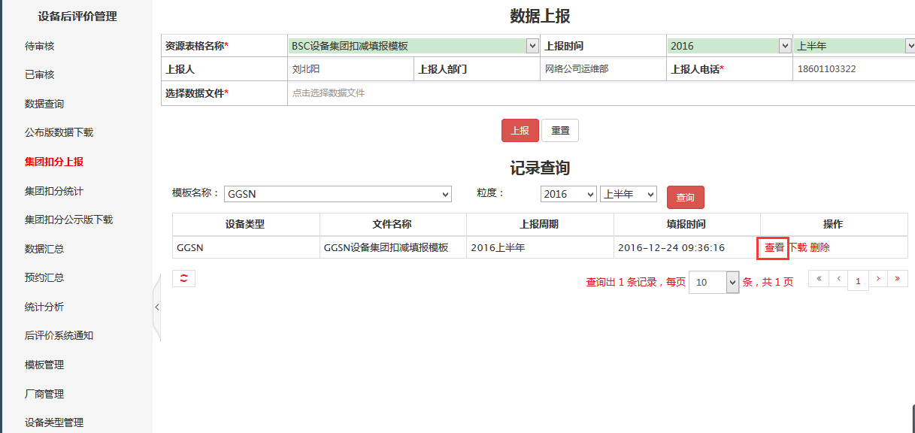

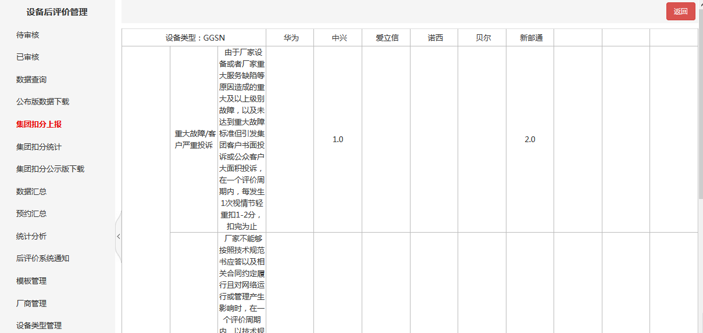

4、记录查询中，可进行下载操作。点击【下载】按钮，可查看到具体的信息

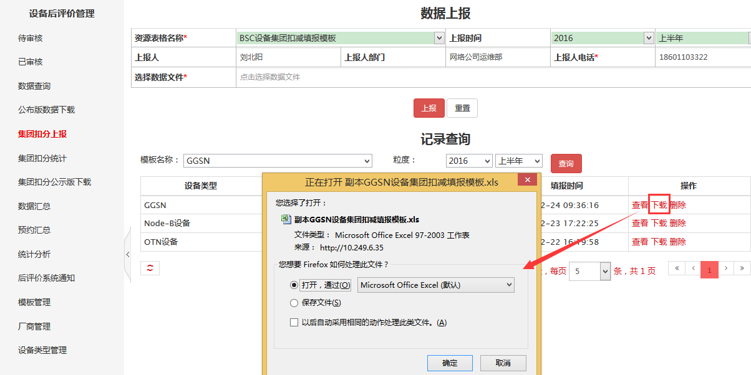

5、记录查询中，可进行删除操作。点击【删除】按钮，可将信息删除操作成功。

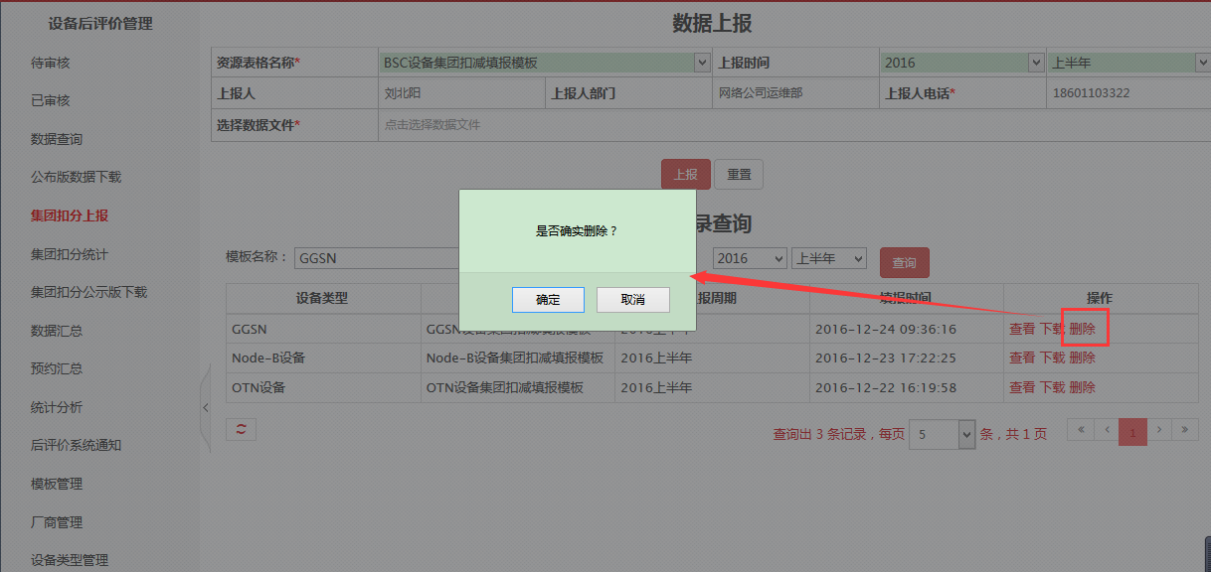

注：（1）甲类设备后评价得分bi ＝[Σai＋(31-n)×Min(ai)]÷31 - 集团总部扣分（10分）

其中，n为提供服务省分公司数量；ai=Min[ci；di]，ci为省内各厂家的后评价排名得分，从100分开始依次递减10、5、5、5、5分等，di为省内后评价得分。

（2）乙、丙类设备后评价得分bi ＝[Σai＋(31-n)×Min(ai)]÷31×80% + 规模效益分（20分），其中n为提供服务省分公司数量；ai为省内后评价得分；规模效益分 = 覆盖省数量×1，最多20分封顶，体现产品覆盖的规模效益、服务体系的完善程度（卫星设备无规模效益分）。

### 集团扣分统计

集团扣分统计，选择统计粒度，可查询出对应的对应的集团扣分统计。

1、集团扣分统计，选择统计粒度，可显示出各个设备类型各个厂家，该期间内，扣分统计数量。

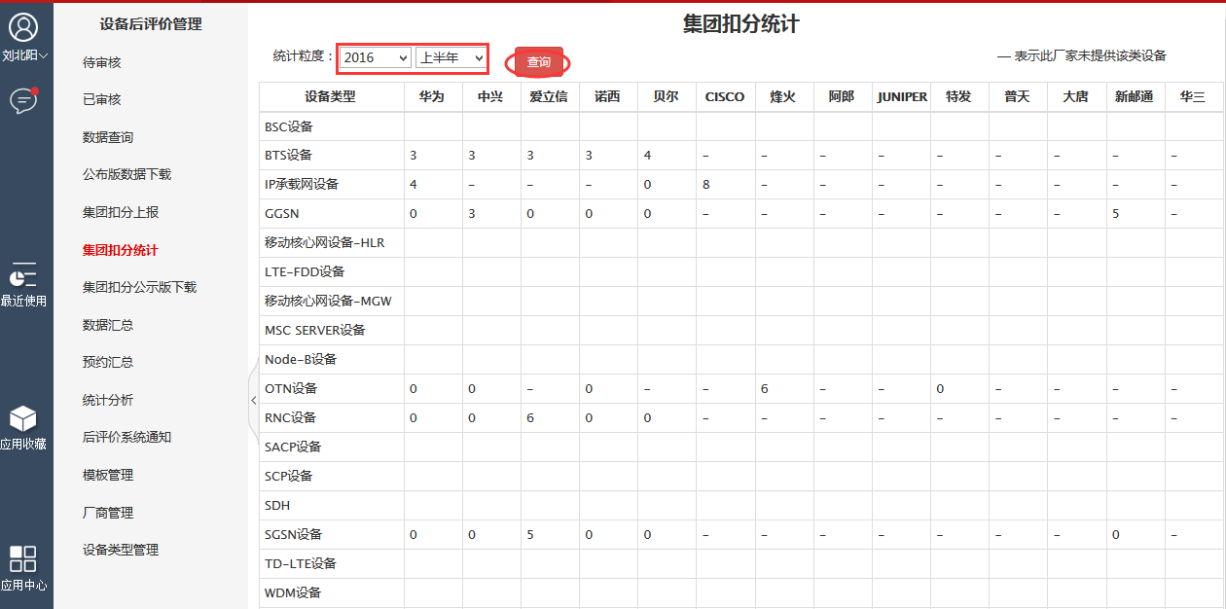

注：（1）系统对集团扣分的统计结果按照上报周期进行执行

（2）系统支持按照上报周期对集团扣分统计结果进行展示

（3）系统支持将集团扣减统计结果进行导出

### 集团扣分公示版下载

集团扣分公示版查看、下载、打包下载操作成功。

1、集团扣分公示版下载，选择上报周期，点击查询，可查询到该上报周期期间内公示版下载结果。

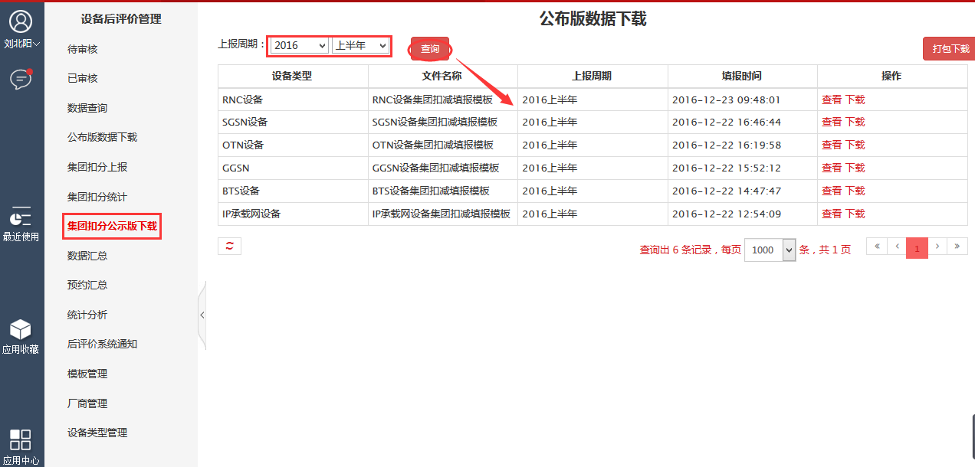

2、公示版数据下载页面，结果可进行查看、下载操作。

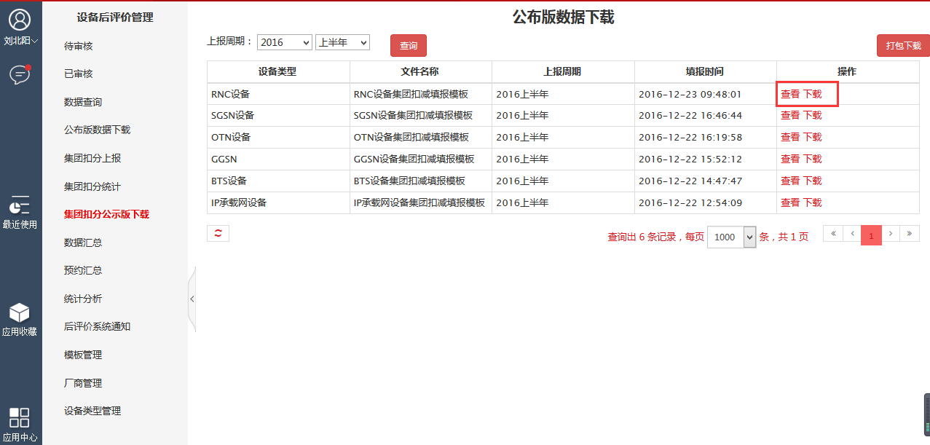

3、公示版下载结果，点击查看，可进行查看操作成功。且查看结果显示内容显示正确。

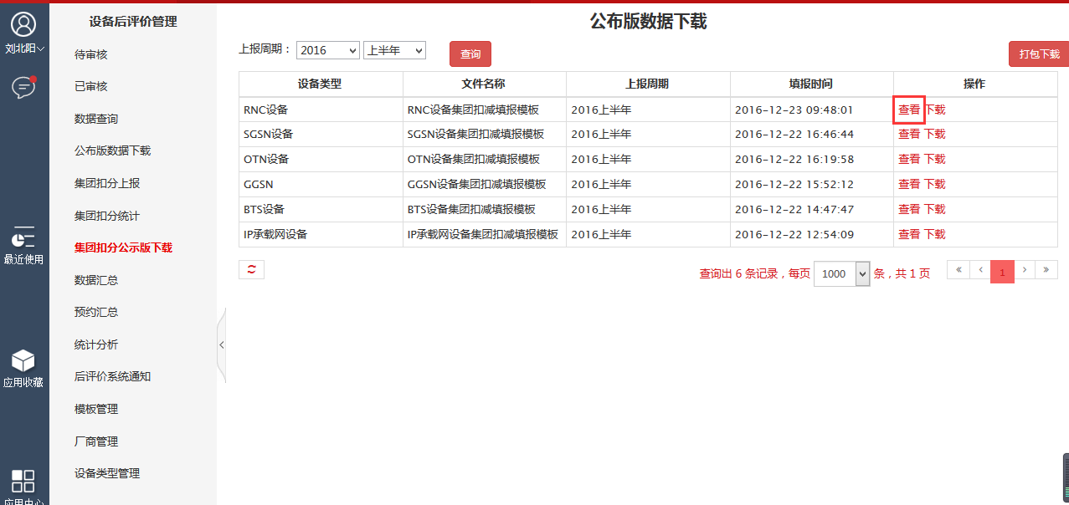

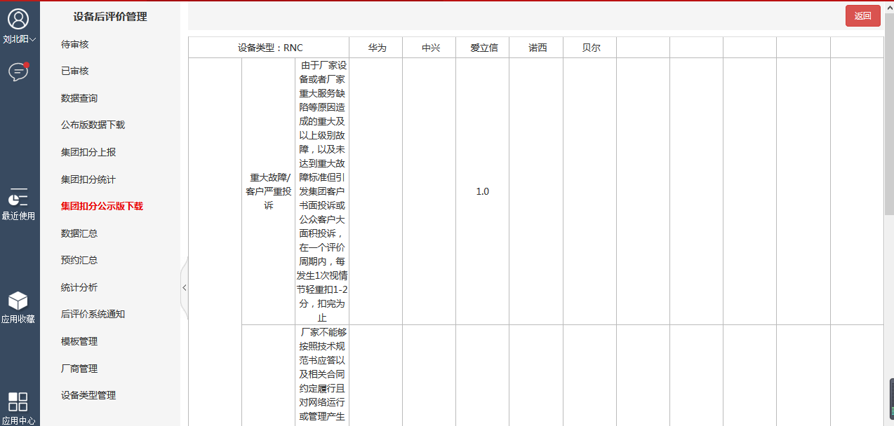

4、公示版下载结果，点击下载，可进行下载操作成功。且下载结果显示正确。

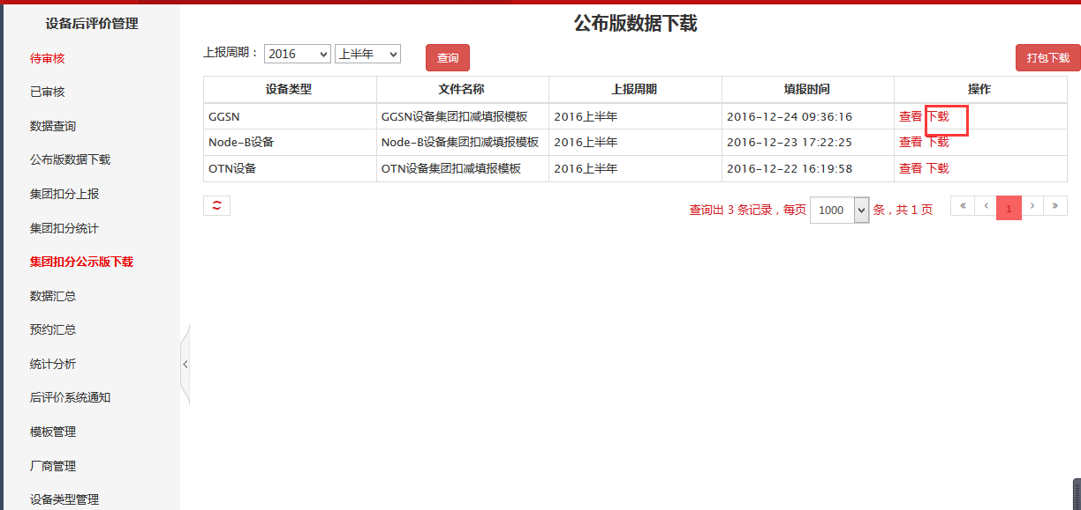

5、公示版下载结果，点击打包下载，可打包下载操作成功。

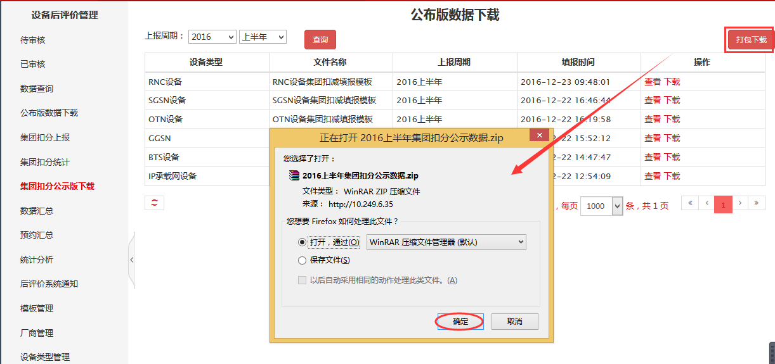

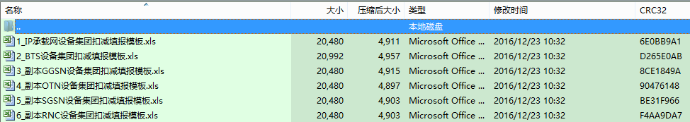

注：（1）在统一周期内所有用户填报的集团扣减数据文件都可在集团扣分公示版中进行下载

（2）系统支持对集团扣分结果列表进行过滤，过滤条件为上报周期，默认为当前时间的上一填报周期，例如：今天为2016.12.08，则默认为2016上半年

（3）系统支持将查询结果中的数据结果列表打包下载，即将查询结果打一个压缩包进行下载，如果上报周期为2017年上半年，则压缩包名称为：2017上半年集团扣分公示数据，即压缩包由变量+固定值两部分组合而成

### 预约汇总

预约汇总可汇总当前周期、上一周期、前推第二周期、年度汇总操作。

1、预约汇总页面，选择当前周期、上一周期、前推第2周期、年度汇总

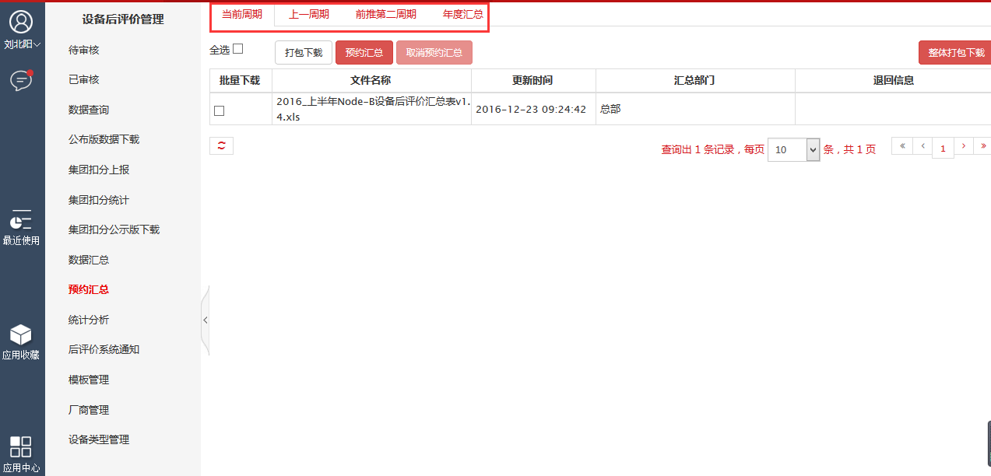

2、预约汇总页面，点击当前周期，可显示出当前周期内的预约汇总记录。

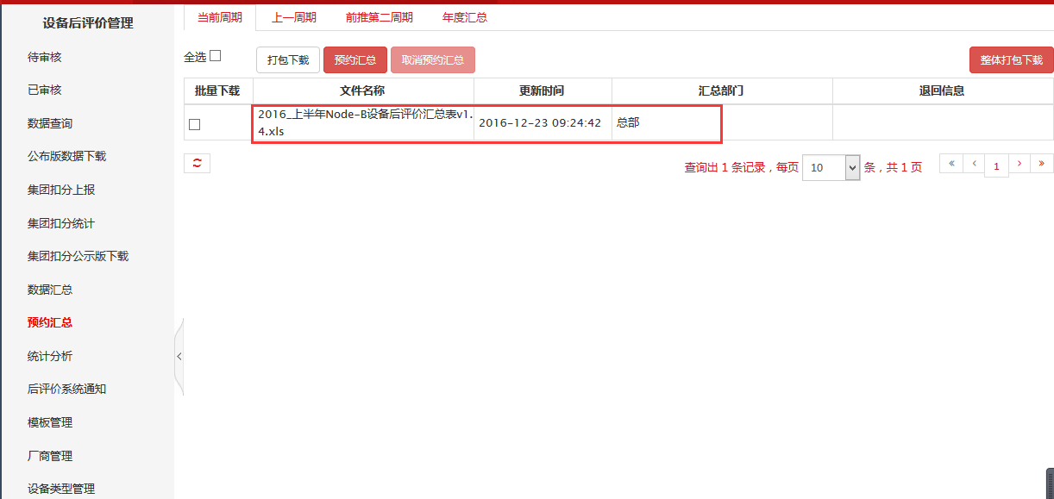

3、预约汇总页面，点击上一周期，可显示出上一周期内的预约汇总记录。

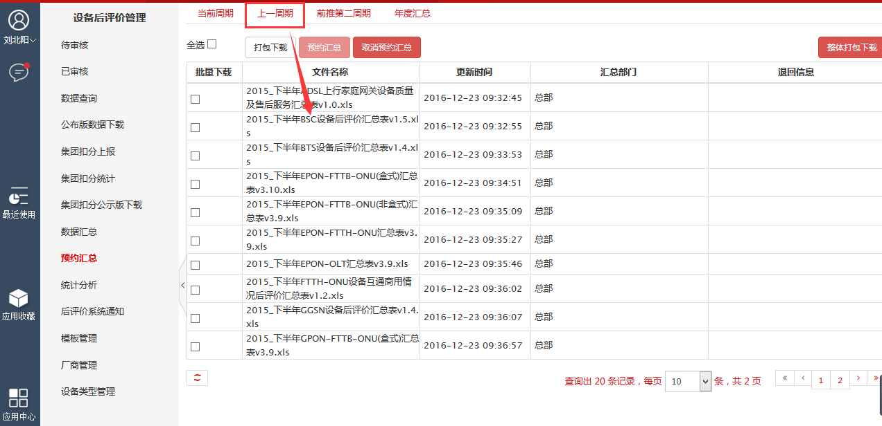

4、预约汇总页面，点击前推第二周期，可显示出前推第二周期的预约汇总记录。没有预约汇总数据时，显示无查询记录。

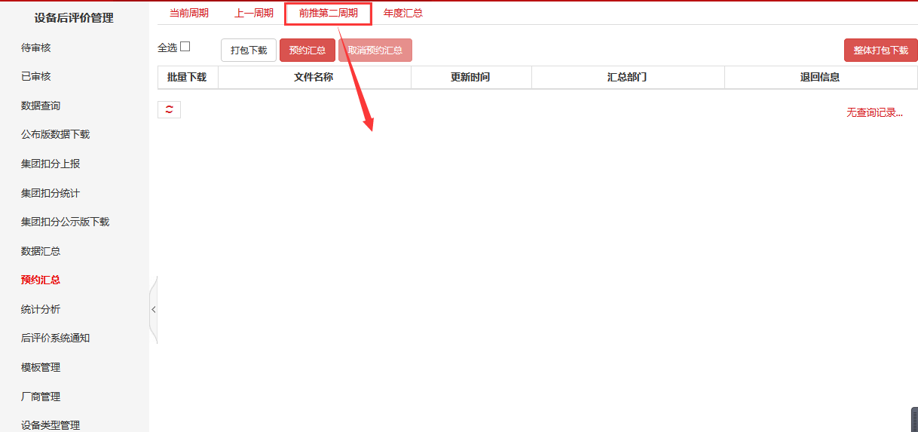

5、预约汇总页面，点击年度汇总，可显示出整个年度预约汇总的记录。

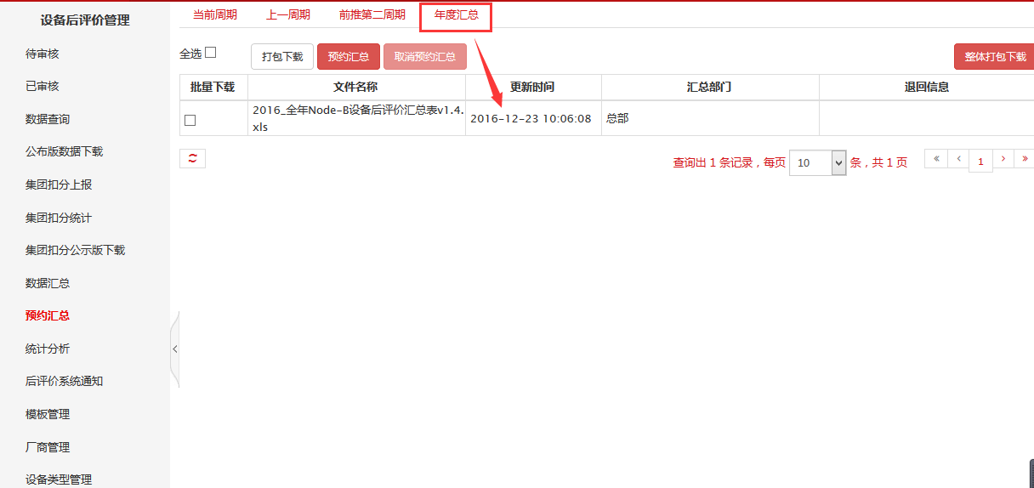

6、预约汇总页面，点击预约汇总，提示您已选择汇总年度汇总数据，为了不影响服务器的效率，系统会在晚上00:30自动进行汇总您可以在白天进行下载！

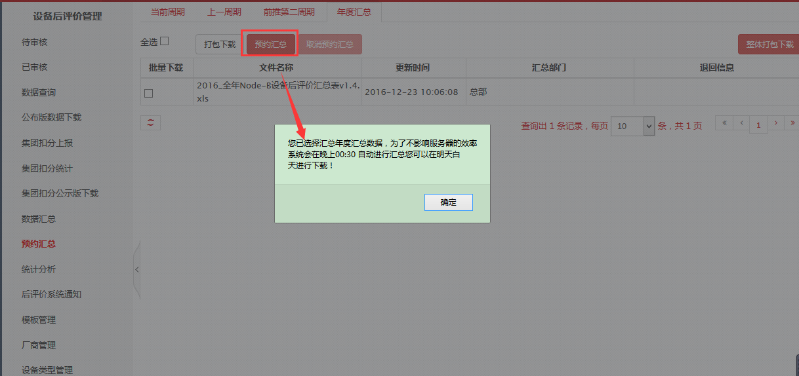

7、预约汇总页面，点击取消预约汇总，可取消预约汇总操作成功。

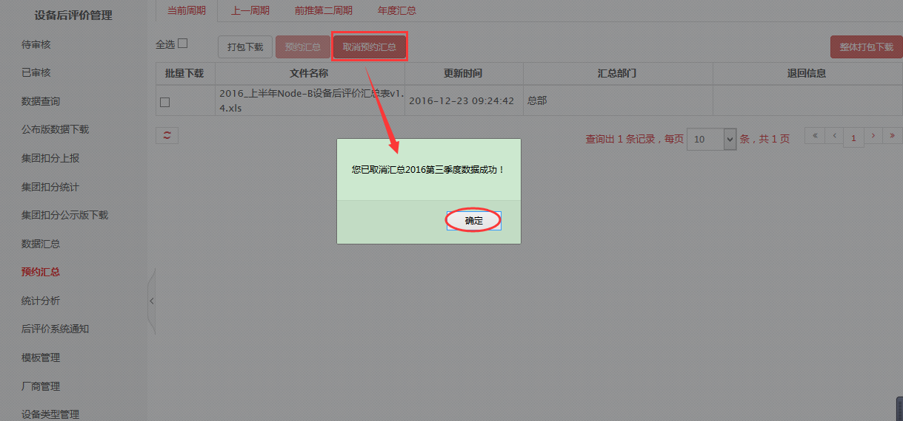

8、预约汇总页面，点击打包下载，可打包下载操作成功。

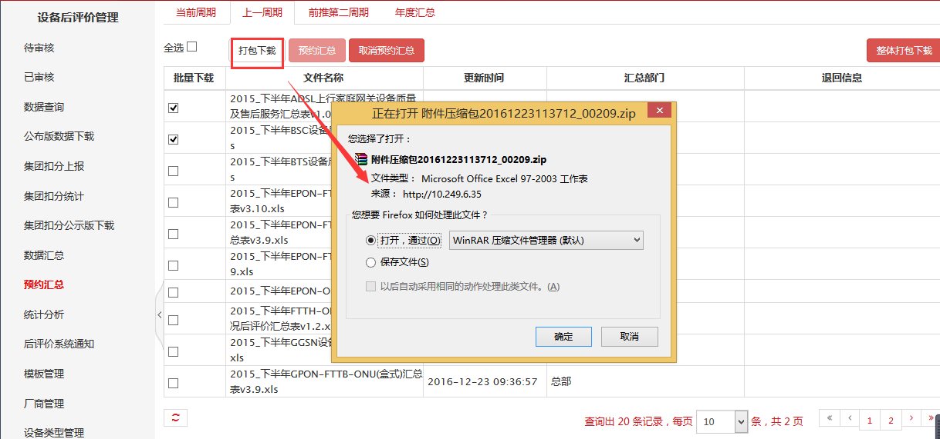



9、预约汇总页面，点击整体打包下载，可整体打包下载操作成功。

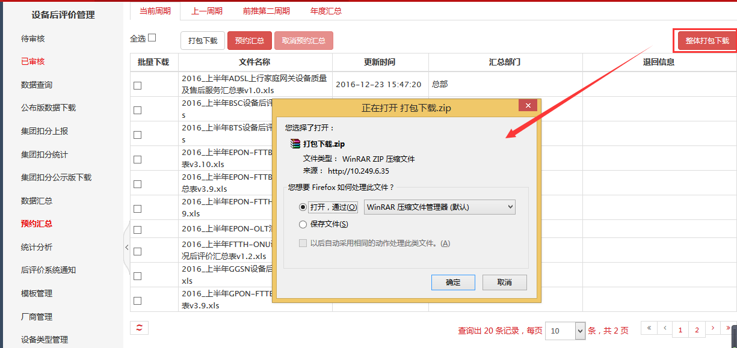

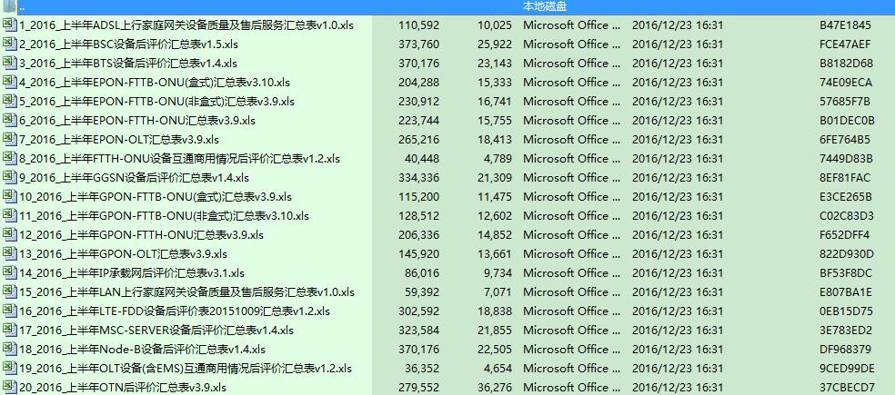

注：（1）年度汇总的时候需要将最近两个周期内的已公示的填报结果进行汇总

（2）预约汇总功能需要支持并行预约功能，即：在进行当前周期预约汇总的同时能够进行当前年度的预约汇总

（3）系统支持预约汇总粒度为：当前周期、上个周期、前推第二周期、年度汇总

## 新增功能(修改功能)

地市、省份、集团三级人员增加审核功能、增加批量审核功能；数据查询中增加申请退回操作。

省分账号：新增上报数据（数据流向省内）

集团账号：报表与厂商关系维护、设备类型管理、按照专业配置所有模板

### 待审核

1、地市人员登录系统，进入设备后评价模块，上报完数据后，点‘待审核’菜单，可查看到地市上报的数据，且可分别进行审核通过、驳回操作。勾选记录，点击’批量审核’按钮，可进行批量审核操作

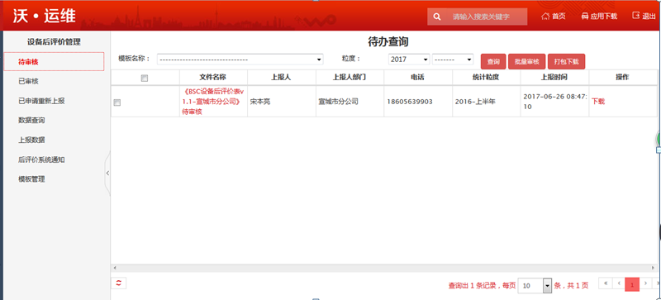

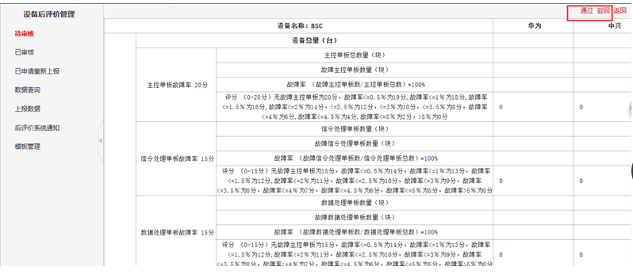

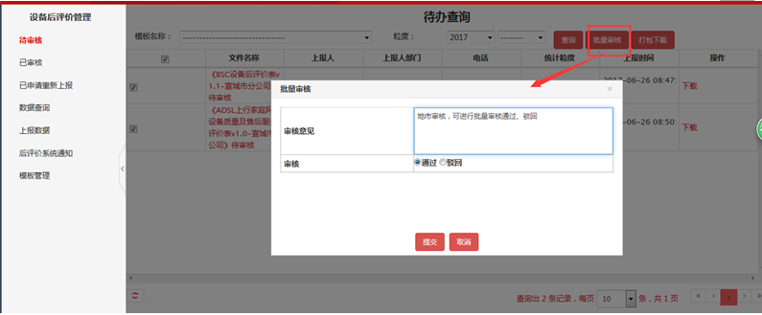

2、省份人员登录系统，进入设备后评价模块，上报完数据，点‘待审核’菜单，可查看到省份上报的数据，且可分别进行审核通过、驳回操作。勾选记录，点击‘批量审核’按钮，可进行批量审核操作

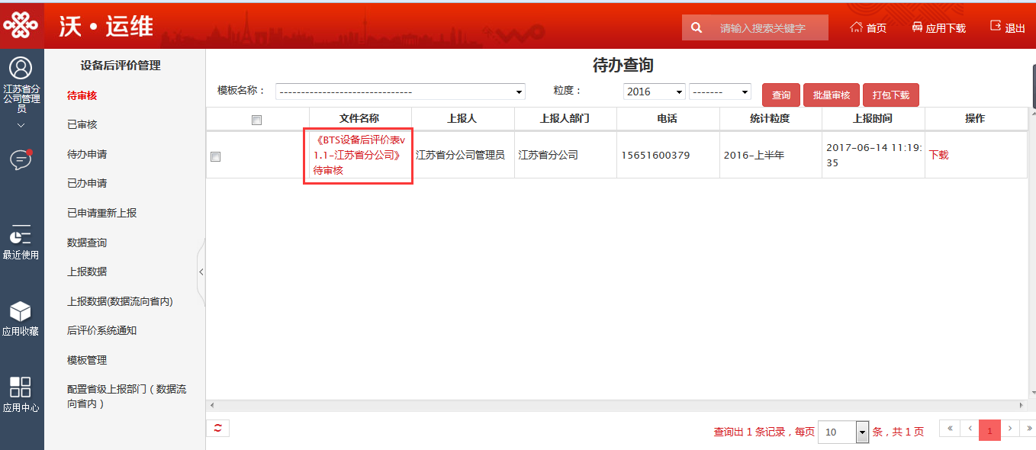

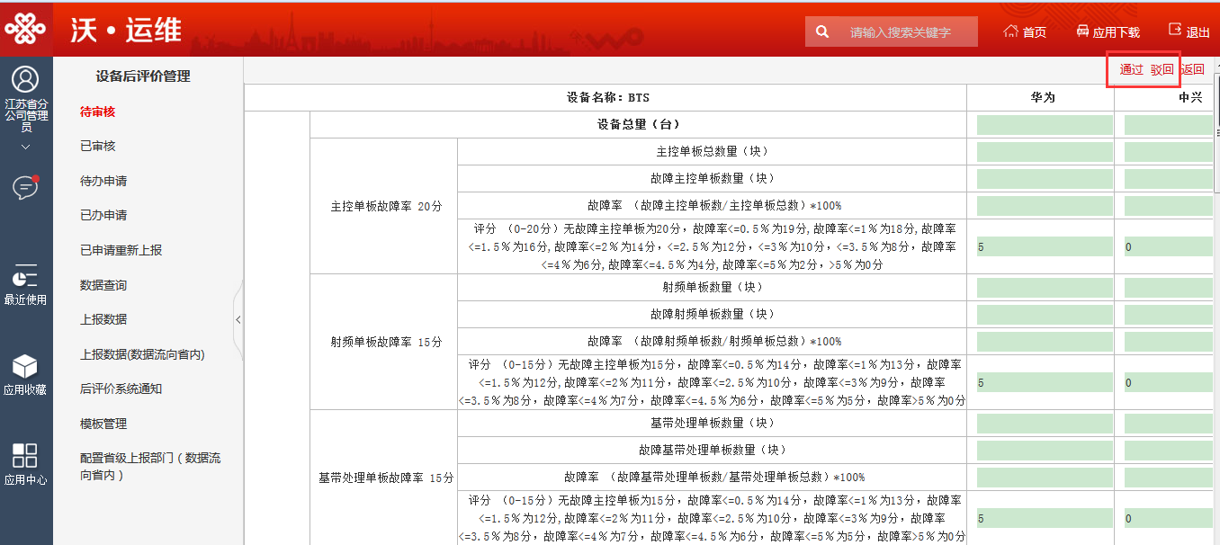

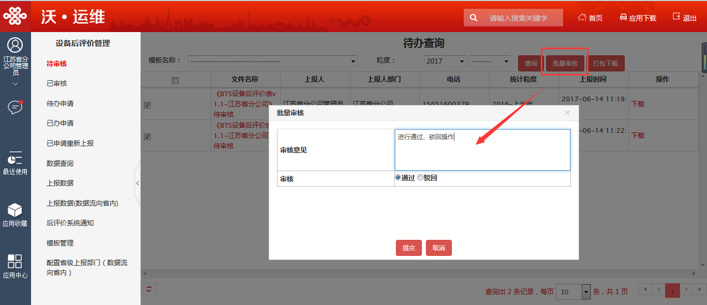

3、集团人员登录系统，进入设备后评价模块，省份上报完数据，点‘待审核’菜单，可查看到省份上报的数据，且可分别进行审核通过、驳回操作。勾选记录，点击‘批量审核’按钮，可进行批量审核操作

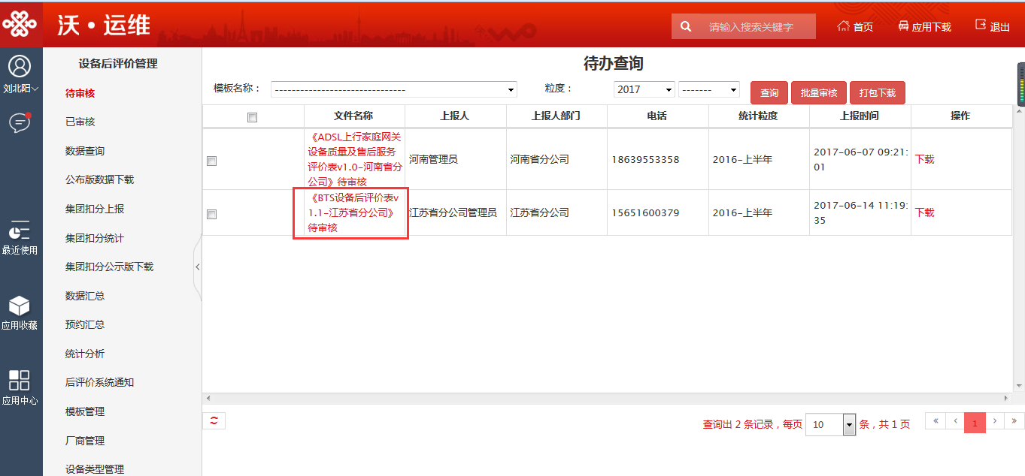

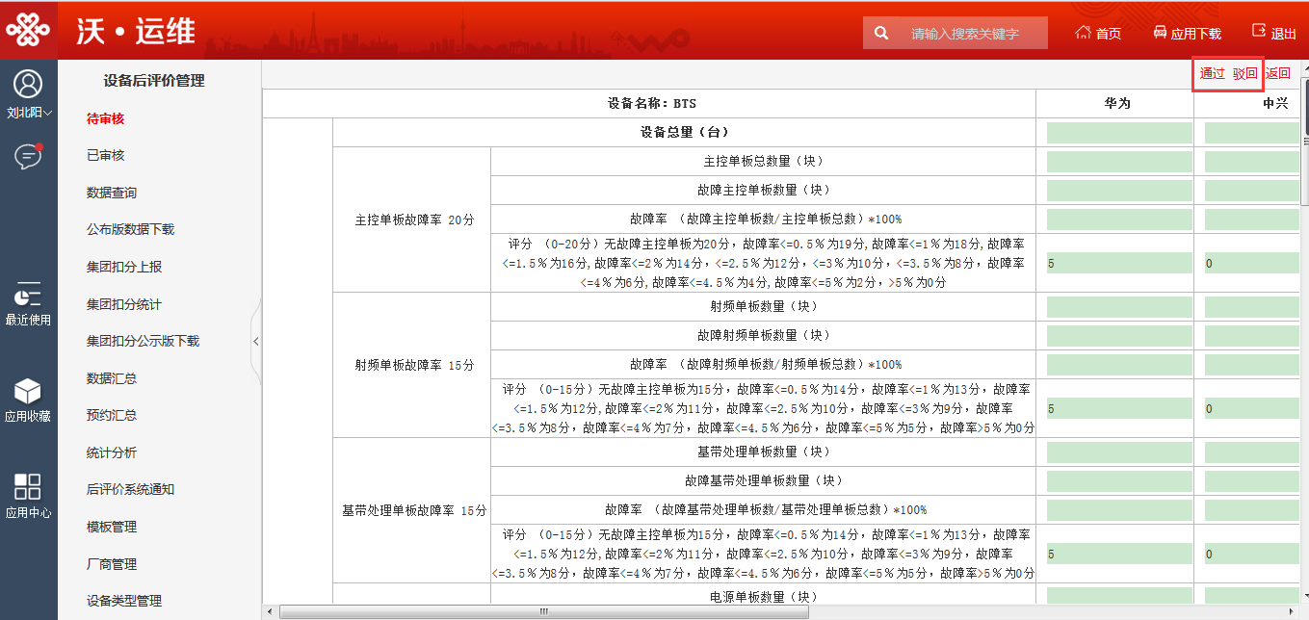

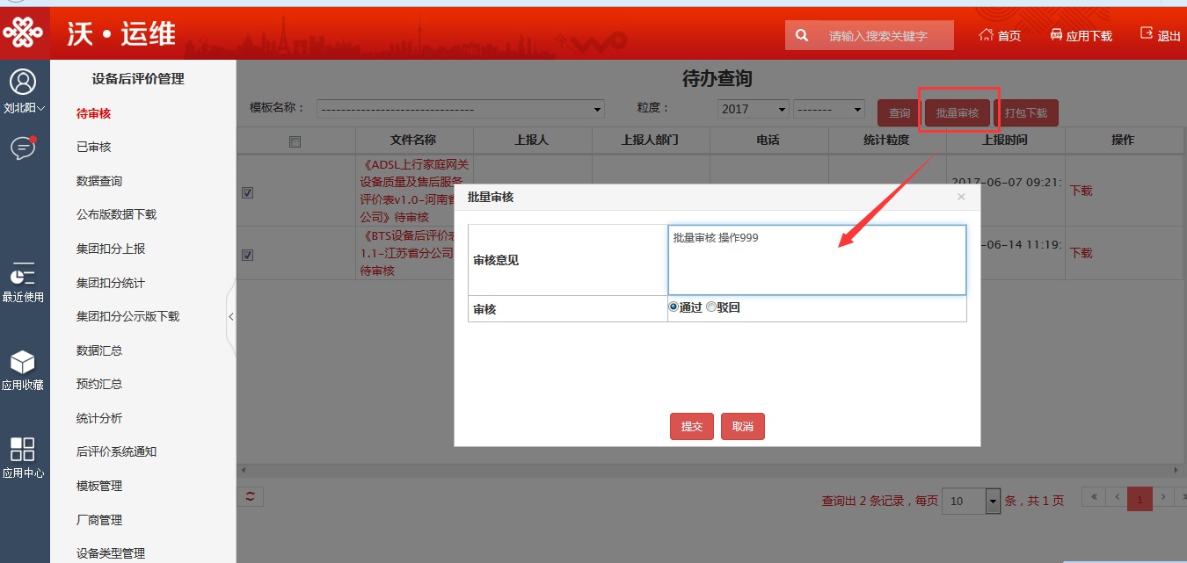

### 数据查询

1、省份人员登录系统，进入设备后评价模块，点击‘数据查询’菜单，选择粒度后，点击‘查询本省上报数据’，可查询到本省份上报的数据，且可分别进行查看、申请退回操作。点击查看，可查看到具体信息；点击申请退回，可申请退回操作成功

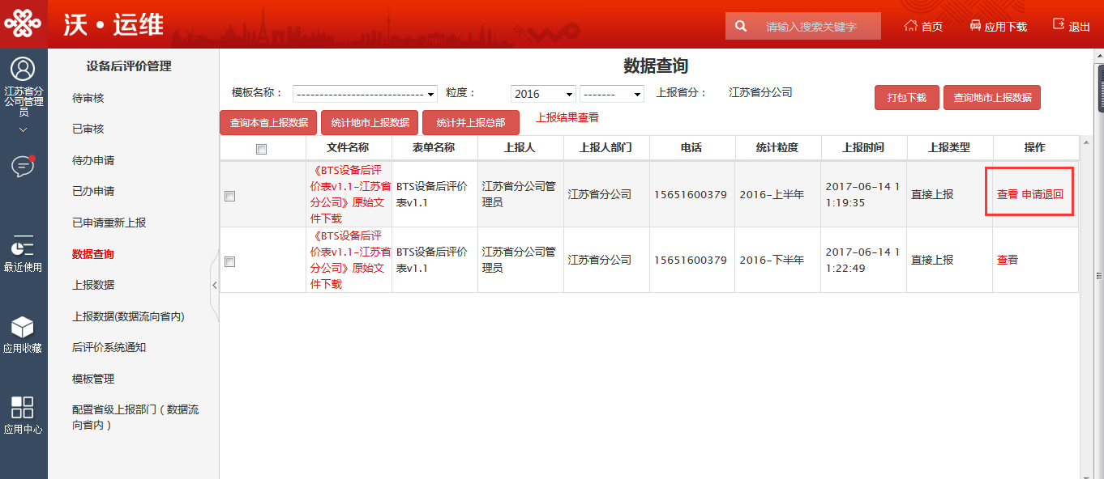

2、数据查询，操作中点击‘查看’按钮，可进行查看到具体的上报信息

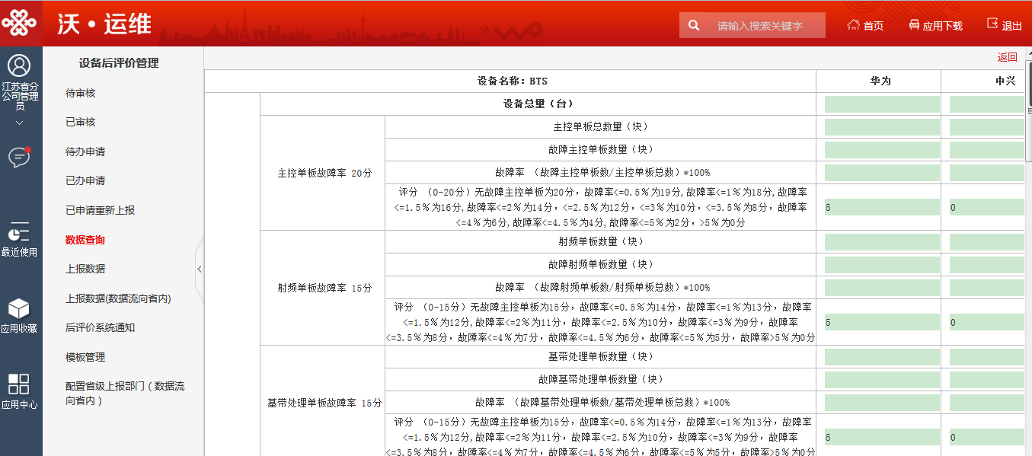

3、数据查询，操作中点击‘申请退回’按钮，填写申请内容，点击【提交】按钮，可申请退回操作成功。且申请退回操作成功后，操作那显示‘已申请’。

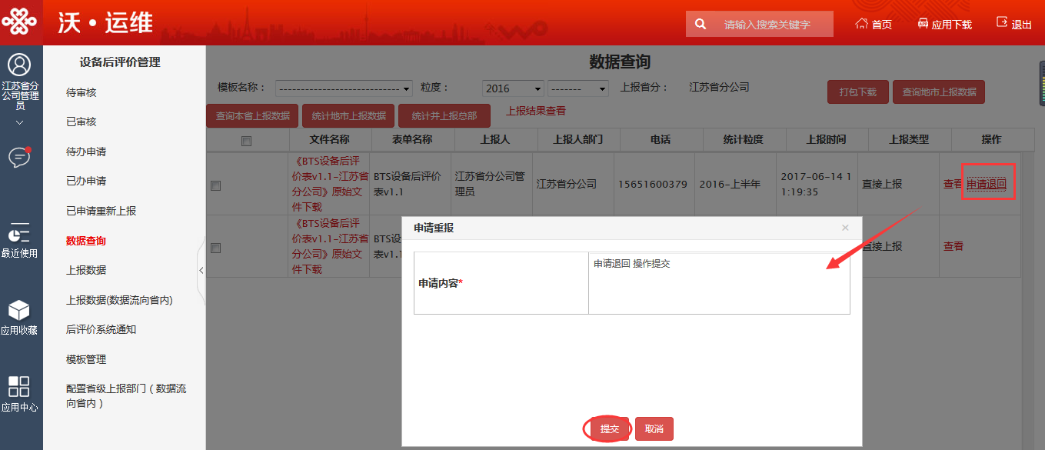

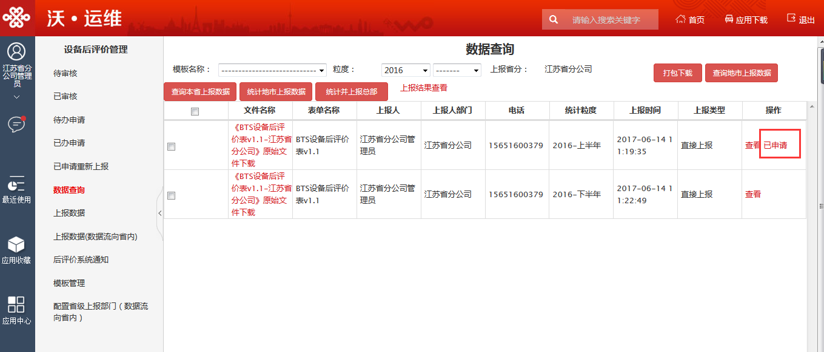

4、省份或集团登录系统，进入设备后评价模块，点击‘待办申请’菜单，可显示出待办申请记录，点击‘操作’，可跳转到申请重报数据回复，回复意见填写同意，点击【保存】按钮，可申请重报数据回复操作成功。

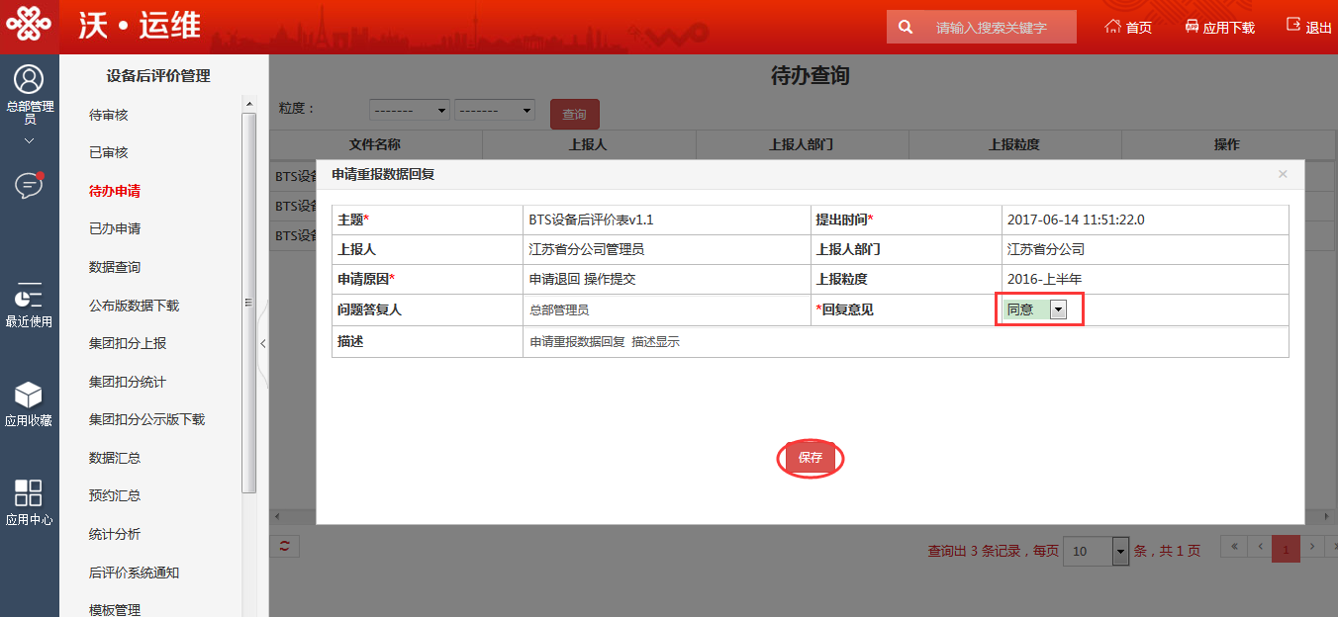

5、省份或集团登录系统，以上面用例为基准，申请重报数据回复保存成功后，打开‘已办申请’菜单，找到该条记录，操作中点击‘查看’，可查看到具体的详情

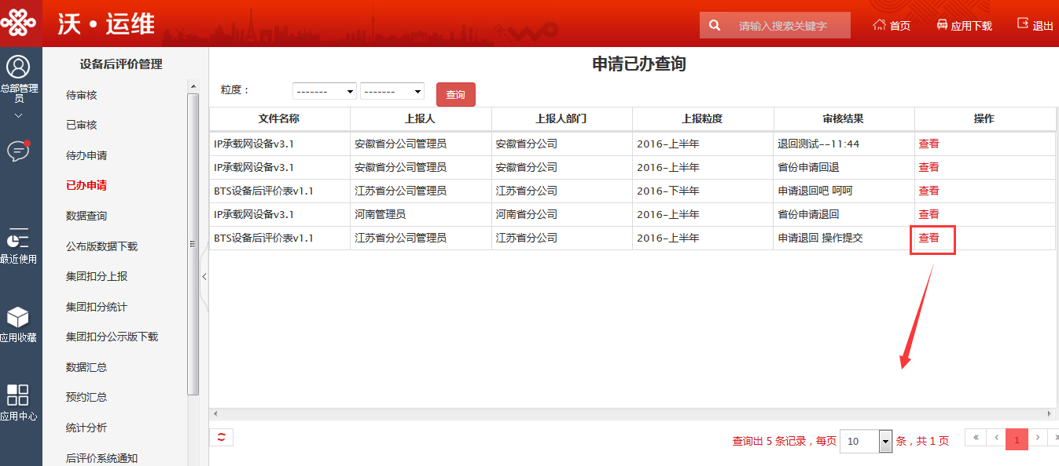

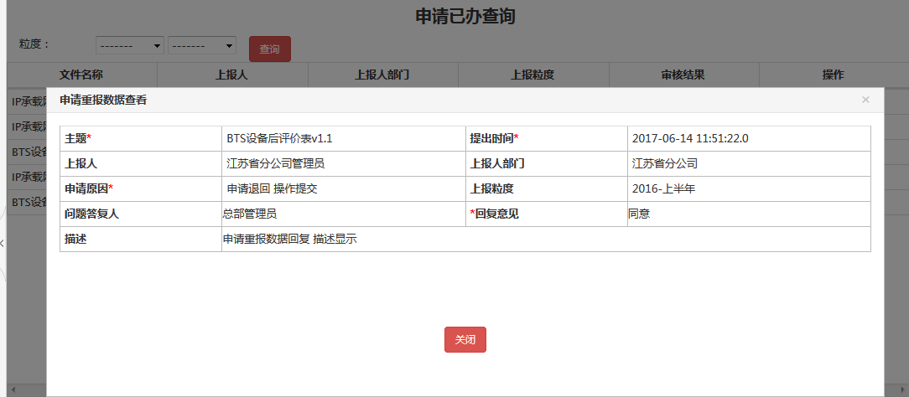

6、该上报时间的资源表格名称已经上报过，再次进行上报时，不能上报成功

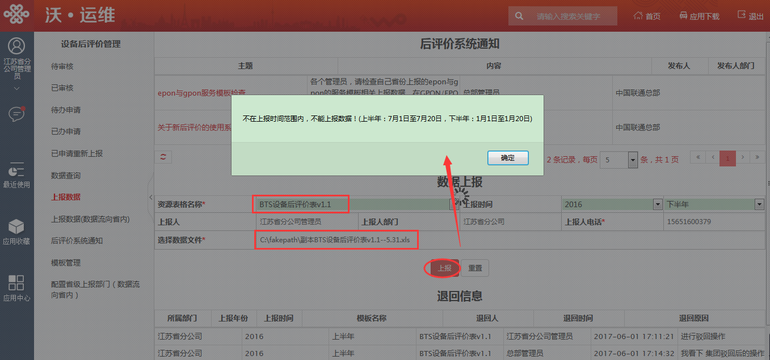

注：

（1）申请重报数据页面，回复意见选择‘不同意’，点击保存后，在已申请重新上报菜单中可查看到该条记录

（2）申请重报数据页面，回复意见选择‘不同意’，点击保存后，该上报时间所上报的资源表格名称不能进行上报成功

（3）申请重报数据页面，回复意见选择‘同意’，点击保存后，该上报时间所上报的资源表格名称可进行上报成功

（4）上报周期是上半年：7月1日至7月20日，下半年：1月1日至1月20日

（5）在上报周期内同一个模板可以一直上报，最新上报的会覆盖之前的，上报周期过后，没有上报过的模板可直接上报，对于已上报数据，需重复上报时需要省分提出申请撤回，集团审核通过后省分才可重复上报数据，否则不允许省分用户重复上报；省分用户的撤回申请及集团的审批结果都要有效的呈现给集团/省分用户。

### 上报数据（数据流向省内）

1、省份人员登录系统，进入设备后评价模块，省份管理员可配置本省上报部门，让数据直接流向本省

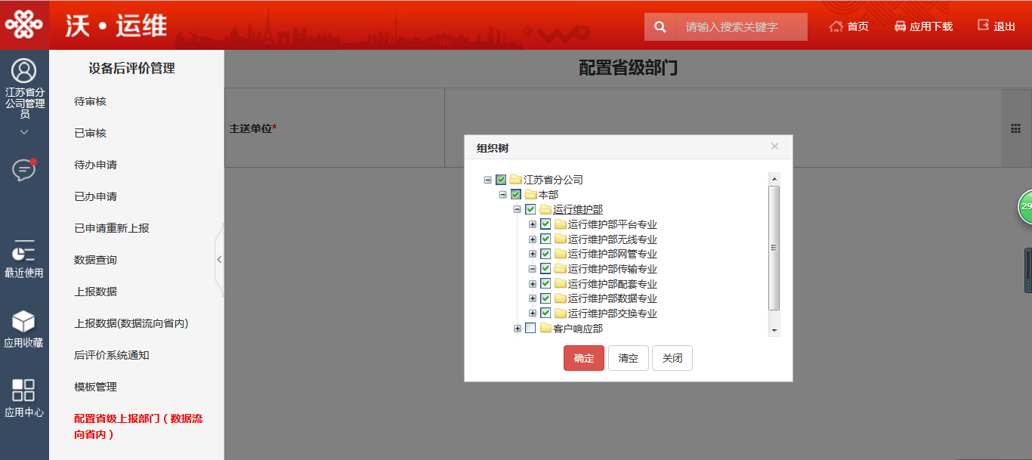

1. 省份配置后上报部门的人员登录系统，进入设备后评价模块，点击‘上报数据（数据流向省内）’菜单，选择上报时间、资源表格名称，选择数据文件，点击‘上报’按钮，可在数据查询中查看到上报记录

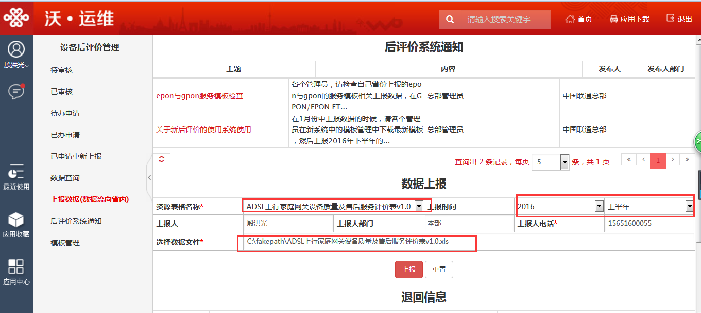

1. 省份配置部门人员登录系统，进入设备后评价模块，点击‘数据查询’菜单，可查看到上报数据的记录。且可进行查看、申请退回操作。

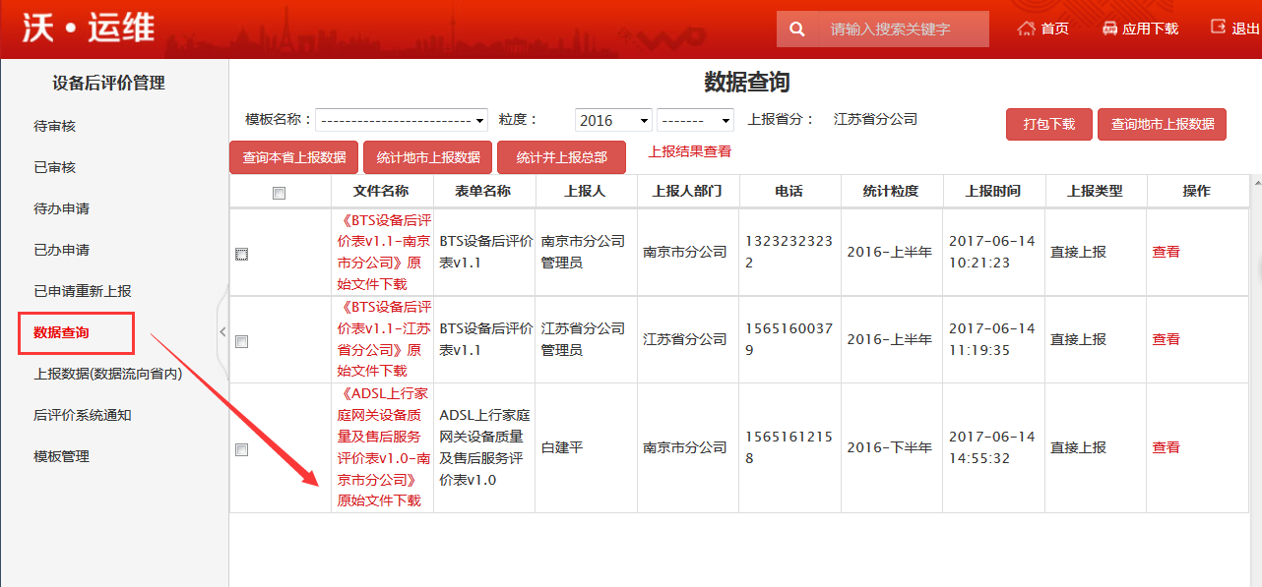

### 报表与厂商关系维护

1. 集团人员登录系统，进入设备后评价模块，点击‘报表与厂商关系维护’菜单，可分别按照设备类型甲类、已类、丙类进行查询，可查询到此模版涵盖该厂商设备

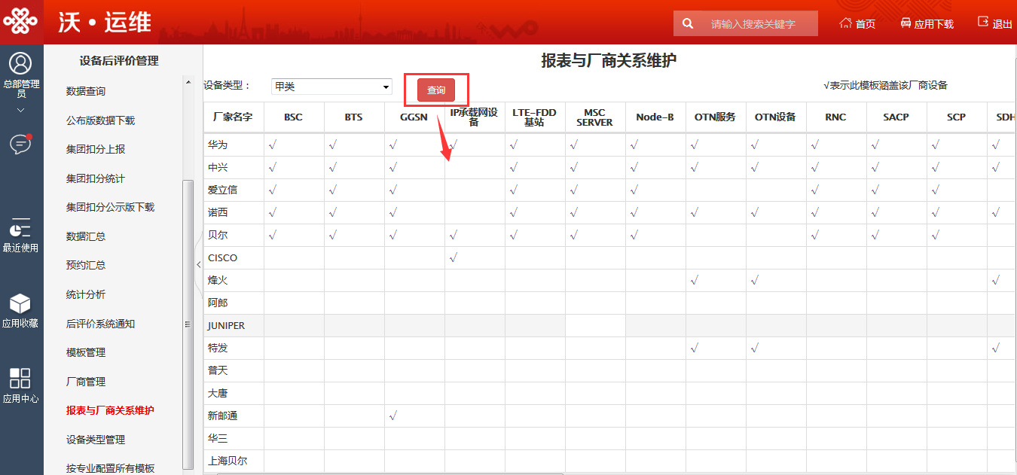

注：

（1）报表与厂商关系维护中，设备类型可分为甲类、乙类、丙类

（2）纵向显示厂家，横向显示报表名称，某报表有该厂家，就显示对勾

### 设备类型管理

1. 集团人员登录系统，进入设备后评价模块，点击‘设备类型管理’菜单，输入设备名称，点击查询，可查询出该设备名称所对应的报表名称

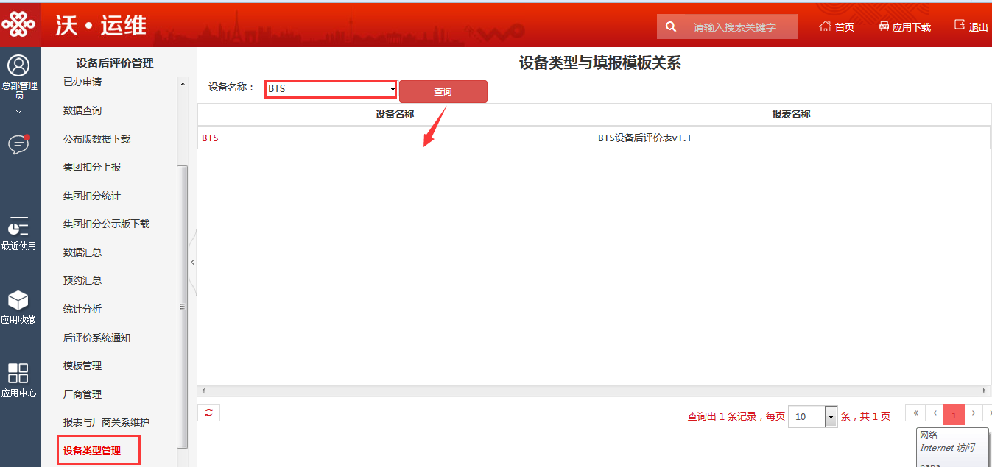

### 按专业配置所有模版

1. 系统超级登录系统，进入设备后评价模块，点击‘按专业配置所有模版’菜单，选择模版，可显示出该模版所对应的专业，勾选专业，点击【保存】按钮，可按专业配置所有模版操作成功

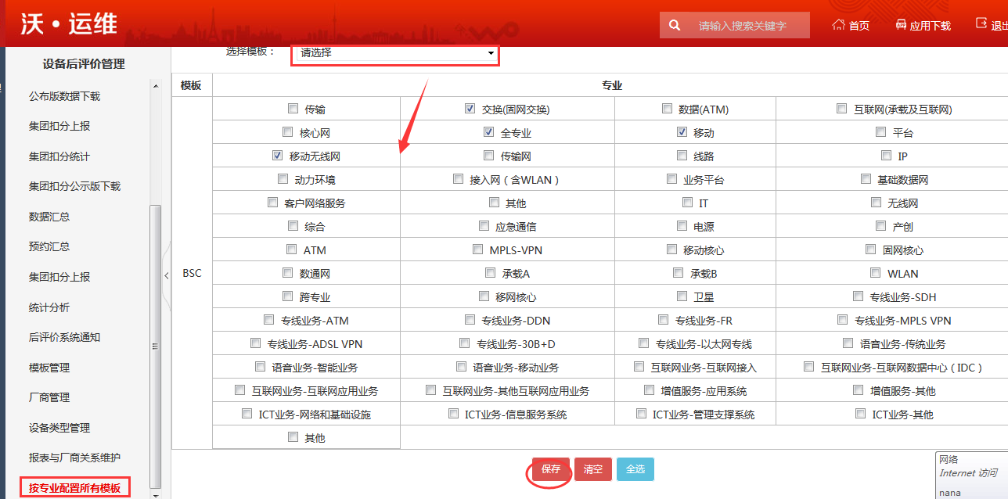

* + 1. **审核权限配置方法**

1、 在本系统中，上级可对下级进行权限配置，点击应用中心—系统管理—权限管理，可到达配置权限页面，

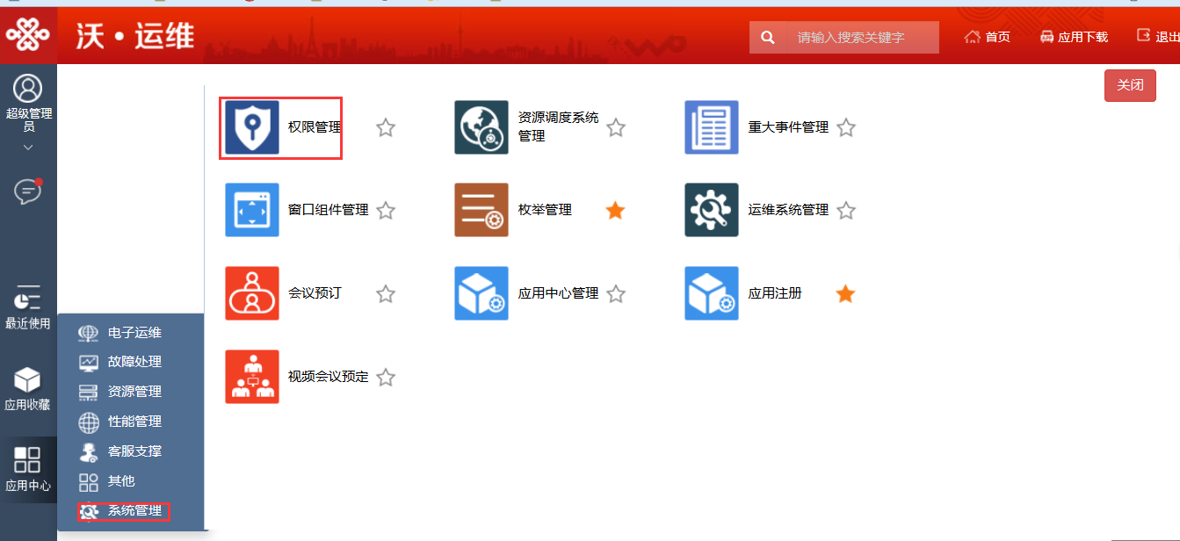

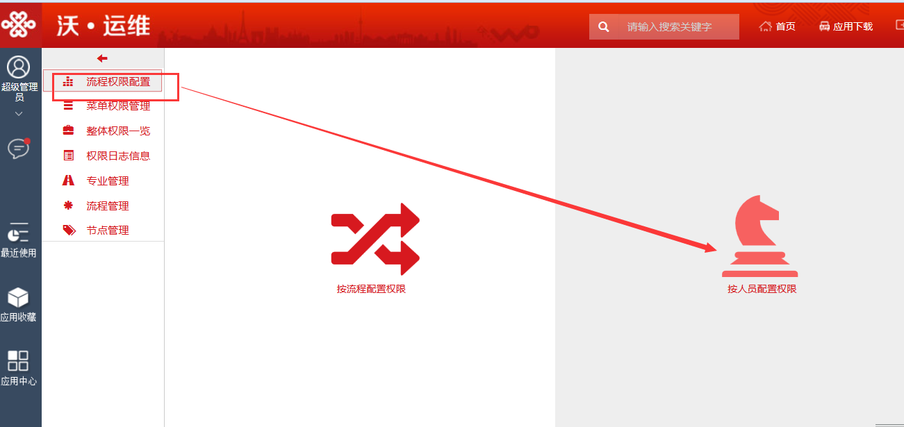

2、选择需要配置的人员和设备后评价模块，显示出后评价所有菜单页面，即可根据需求进行配置权限。

